

formation apogÉe

MODULE 25

Elaboration
des calendriers d’épreuves

Situation du module dans le parcours

MODULE 1 | Objectifs et grandes fonctionnalités d’Apogée
MODULE 2 | Prise de contact avec l’outil Apogée
MODULE 3 | Réaliser une inscription administrative et le paiement des droits
MODULE 4 | Réaliser le suivi administratif d’une IA
MODULE 5 | Gérer comptablement les paiements et remboursements
MODULE 6 | Réaliser une inscription pédagogique et son suivi
MODULE 7 | Saisir les décisions de commission et de jury
MODULE 8 | Consulter et mettre à jour le dossier étudiant
MODULE 9 | Connaître la Structure des enseignements
MODULE 10 | Saisir et exploiter la Structure des enseignements
MODULE 11 | Saisir les modalités de collecte des enseignements
MODULE 12 | Evaluation des enseignements
MODULE 13 | Préparer la session d’examens
MODULE 14 | Saisir les notes et résultats dans Apogée
MODULE 15 | Saisir les notes depuis une application externe
MODULE 16 | Agréger les notes et résultats dans Apogée
MODULE 17 | Délibérer et diffuser les résultats
MODULE 18 | Organiser la deuxième session d’examens
MODULE 19 | Introduction au domaine Constitution des groupes
MODULE 20 | Les groupes : arborescences, inclusions et incompatibilités
MODULE 21 | Affectation des étudiants dans les groupes
MODULE 22 | Gestion des stages classiques
MODULE 23 | Introduction au domaine Organisation des épreuves
MODULE 24 | Préparation de l’élaboration des calendriers d’épreuves
MODULE 25 | Élaboration des calendriers d’épreuves
MODULE 26 | Thèses, H.D.R. et D.R.T.
MODULE 27 | Introduction à l’organisation et à la gestion de l’anonymat
MODULE 28 | Organisation de l’anonymat
MODULE 29 | Gestion des résultats sous anonymat
MODULE 30 | Paramétrer et calculer les charges d’enseignement
MODULE 31 | Glossaire
MODULE 32 | Récapitulatif des éditions et requêtes

MODULE 25

élaboration
des calendriers d’épreuves

sommaire

1. OBJECTIFS DU MODULE 5
1.1 Les objectifs 5
1.2 Le déroulement de la session 5
2. éLABORATION DES CALENDRIERS D’éPREUVES 6
2.1 Vue d’ensemble 6
2.2 Identification des incompatibilités d'épreuves 6
2.3 Traitement des erreurs sur les calendriers d'épreuves 7
2.4 Édition des calendriers, convocations et documents de déroulement d’épreuves 7
3. DéMONSTRATIONS ET EXERCICES 8
3.1 Données générales 8
3.2 Affecter des dates, horaires et salles : démonstration 13
a. Écran Elaboration du calendrier 14
3.3 Affecter des dates, horaires et salles : exercice 20
a. Énoncé 20
b. corrigé 21
3.4 Répartir les étudiants, numéroter les places des salles, affecter des surveillants : démonstration 23
a. Fenêtre Répartition globale 23
b. Fenêtre Affectation des étudiants 24
c. Fenêtre Répartition par salle 25
d. Fenêtre Numérotation des places 27
e. Fenêtre Critères de numérotation 28
3.5 Répartir les étudiants, numéroter les places, affecter des surveillants : exercice 34
A. énoncé 34
b. corrigé 34
3.6 Ajout d'une épreuve dans un calendrier déjà élaboré : démonstration 35
a. Écran Modalités d'organisation d'épreuves 35
b. Écran Maquettage de Calendrier 35
C. Écran Génération du tableau d'incompatibilités 36
d. Écran Elaboration du calendrier 36
e. Écran Liste des propositions des salles disponibles 37
3.7 Ajout d'une épreuve dans un calendrier déjà élaboré : exercice 38
a. énoncé 38
b. corrigé 38
3.8 Édition des documents relatifs aux calendriers d’épreuves : démonstration 39
a. Écran Edition du calendrier et des convocations 39
B. Écran Edition des documents relatifs au déroulement de l’épreuve 41
3.9 Édition des documents relatifs aux calendriers d'épreuves : exercice 42
énoncé 42
3.10 Export d’un calendrier d’épreuves, purge : démonstration 43
a. Écran Edition du calendrier et des convocations 43
B. calendrier exporte 43
C. Écran purge calendrier et / ou epreuves de calendrier 44
D. Écran Elaboration du calendrier 44

1.
OBJECTIFS DU MODULE

1.1 Les objectifs
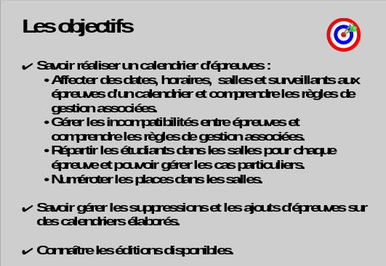Ce module a pour objectif de familiariser l'utilisateur avec les différents éléments qui constituent l'élaboration des calendriers d'épreuves dans Apogée.
L'Introduction au domaine et le module 24 sont les pré-requis pour suivre la formation au module 25.

1.2 Le déroulement de la session
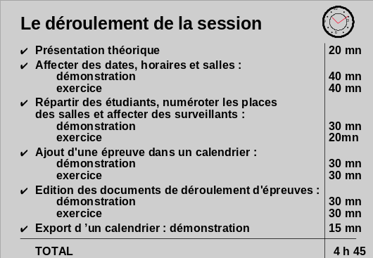Les durées indiquées sont des durées approximatives. La durée de certaines sections pourra être variable selon les modules suivis au préalable par les participants et le souhait de ces derniers.
Le temps consacré aux manipulations libres dépendra du temps nécessaire à la réalisation des démonstrations et exercices.

2.
éLABORATION
DES CALENDRIERS D’éPREUVES

2.1 Vue d’ensemble
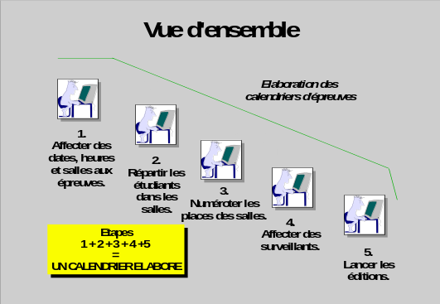Pour élaborer un calendrier d'épreuves sur une période N (rattachée au CIE de l'utilisateur), l'utilisateur doit avoir préalablement créé la maquette de ce calendrier.
- Affectation dates, horaires et salles
A chaque épreuve, sont affectés des dates, horaires et au moins une salle.
Au moment des affectations :
• des dates et horaires, des incompatibilités de population peuvent être détectées ; l'utilisateur en tiendra compte ou non (message non bloquant) ;
• de salles, Apogée vérifie la disponibilité de celles-ci.
- Répartition des étudiants dans les salles
Après affectation d'une salle à une épreuve, les étudiants se présentant à cette épreuve sont répartis automatiquement dans la salle.
Cependant, cette répartition peut être modifiée par la suite.
- Numérotation des places dans les salles
Des numéros de places sont attribués automatiquement dans les salles.
Cependant, Apogée permet de modifier cette numérotation.
- Affectation de surveillants
Un ou plusieurs surveillants peuvent être affectés à chaque épreuve.
Apogée contrôle la disponibilité des surveillants : un surveillant ne peut être affecté à deux épreuves se déroulant dans des salles différentes à des dates et horaires identiques ou se chevauchant.

2.2 Identification des incompatibilités d'épreuves
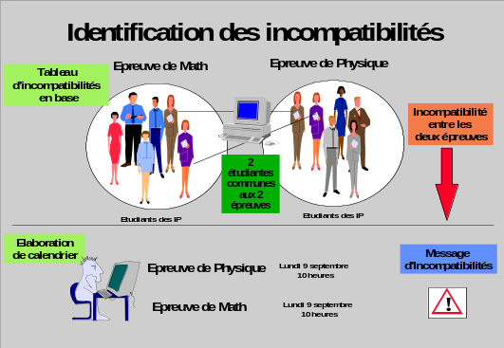L’identification des incompatibilités d'épreuves se fait lors de l'élaboration des calendriers.
Lors de l'affectation de date et heure à une épreuve, une incompatibilité avec une autre épreuve est détectée si :
• les 2 épreuves ont des étudiants communs et
• les 2 épreuves ont été affectées de date, heure identiques ou se chevauchant et
• les 2 épreuves sont organisées sur la même période d'un même CIE.

2.3 Traitement des erreurs
sur les calendriers d'épreuves
- 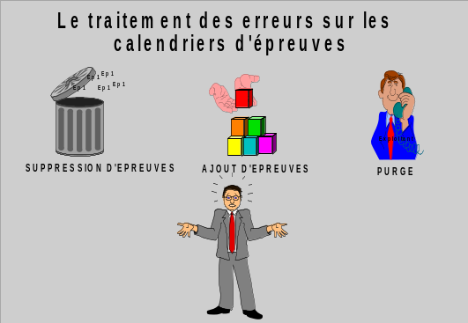Suppression d'une épreuve
Pour supprimer une épreuve d'un calendrier valide ou en cours d'élaboration, il suffit de supprimer cette épreuve de la maquette.
- Ajout d'épreuve(s)
Lorsqu'une épreuve n'est pas organisée, alors qu'elle doit figurer dans des calendriers, un traitement complémentaire d'incompatibilités permet d'ajouter cette épreuve dans des calendriers valides ou en cours d'élaboration.
Ceci nécessite que :
• cette (ou ces) épreuve(s) soi(en)t organisée(s) pour la période du calendrier concerné,
• le traitement complémentaire d'incompatibilités ait été lancé sur la période concernée. Ce traitement identifie le nombre d'étudiants de l'épreuve (ou des épreuves) communs avec les épreuves du tableau d'incompatibilités généré.
- En cas d'erreurs importantes (problèmes de durée d'épreuves incorrectes, IP incorrectes, organisation d'épreuves sur un mauvais CIE...), la seule solution consiste en une purge du tableau d'incompatibilités de la période concernée. La purge se fait au niveau calendrier ou au niveau épreuve.
Toutes les affectation des épreuves à purger (dates et heures d’examen, salles, surveillants, numérotation salles, répartition des étudiants dans les salles) sont supprimées, les incompatibilités des épreuves à purger avec les autres sont supprimées du tableau d’incompatibilités.

2.4 Édition des calendriers, convocations
et documents de déroulement d’épreuves
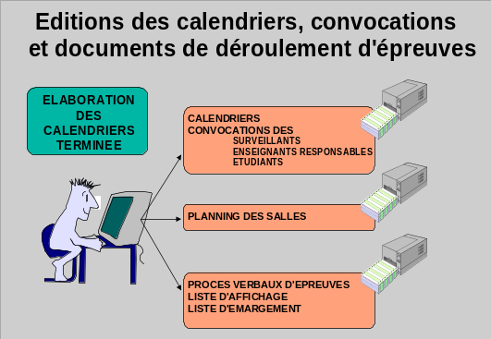Les documents disponibles pour la mise en place de la session d'examen sont :
- les calendriers d'épreuves dont l'élaboration est achevée ou non ;
- les convocations des étudiants qui doivent se présenter aux épreuves et du personnel surveillant les épreuves ;
- les étiquettes d'adresses des surveillants, des étudiants et des enseignants responsables, créées par Apogée et éditées sous un fichier Word (ou autre traitement de texte à la disposition des utilisateurs) ;
- le planning des salles dans lesquelles se déroulent des épreuves ;
- les fiches type de procès-verbaux d'épreuves que le surveillant est amené à remplir pendant les examens ;
- les listes d'affichage des étudiants devant se présenter aux épreuves ;
- les listes d'émargement.

3.
DéMONSTRATIONS ET EXERCICES

Données générales
Il est nécessaire d’avoir généré le tableau d’incompatibilités (démonstration 3.6 du module 25) avant d’effectuer les démonstrations et exercices 3.2 à 3.5 de ce module.
Les démonstrations et exercices déroulent les étapes d'élaboration des calendriers :
1. Affecter les dates, horaires et salles aux épreuves des calendriers
2. Répartir les étudiants dans les salles
3. Numéroter les places dans les salles
4. Affecter les surveillants aux épreuves
5. Éditer les calendriers, convocations et les documents relatifs au déroulement des épreuves.
Le Centre d'Incompatibilités d’épreuves (CIE) de l'utilisateur est le CIE Sciences Sociales et Humaines (CIE_SSOHU) qui organise les épreuves de Langues, Sciences Sociales et Sciences Humaines.

structure du deug de geographie

Démo 3.2, 3.4 Exercice 3.3, 3.5
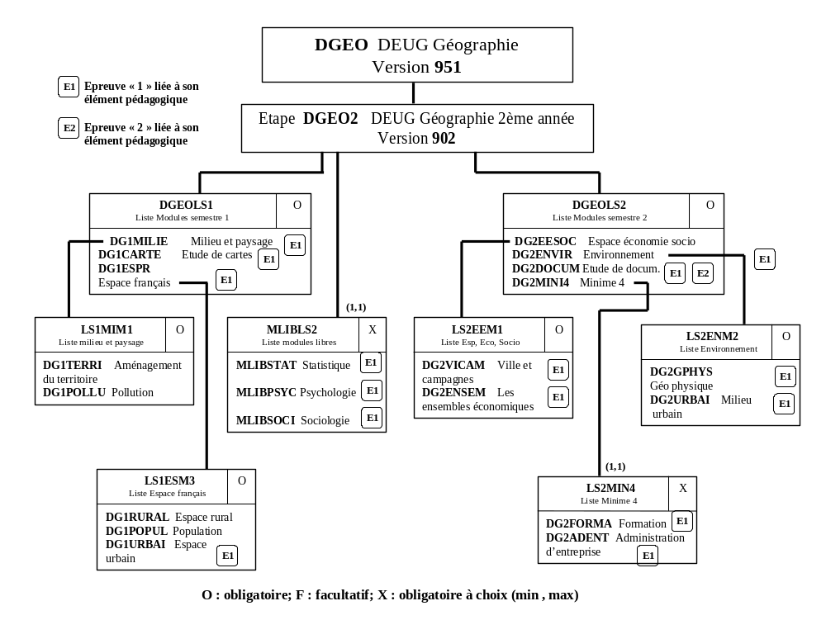

structure licence de geographie
Démo 3.2, 3.4
Exercice 3.3, 3.5
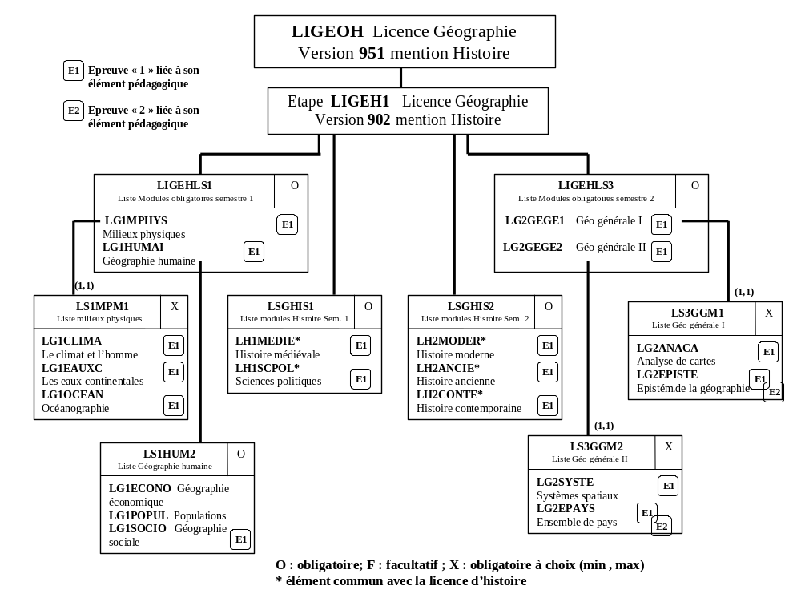

structure licence d’histoire
Démo 3.2, 3.4
Exercice 3.3, 3.5
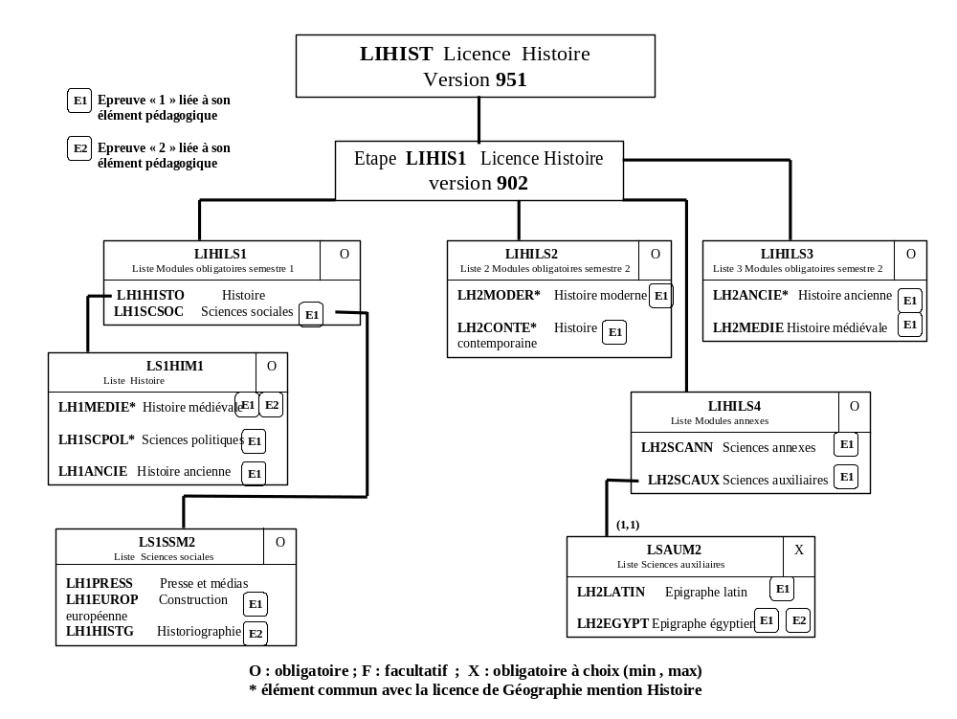

structure licence d’allemand
Démo 3.6, 3.8
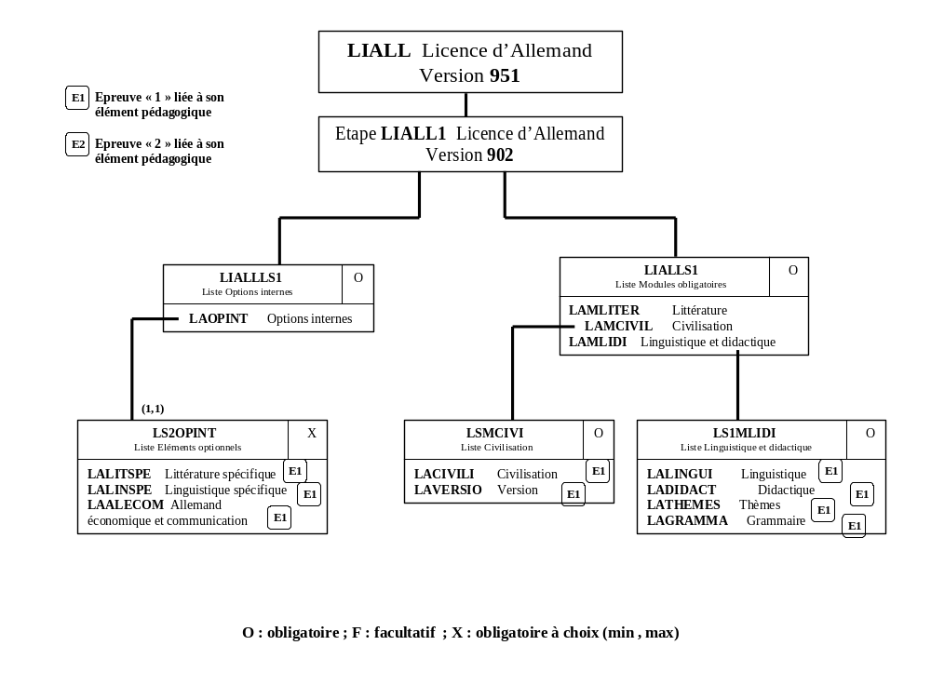

structure licence d’anglais
Exercice 3.7, 3.9
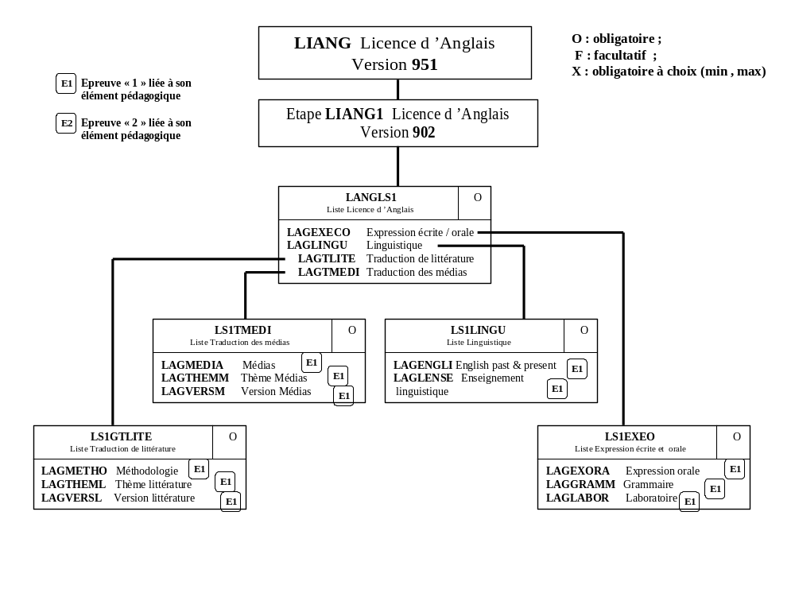

3.2 Affecter des dates,
horaires et salles : démonstration
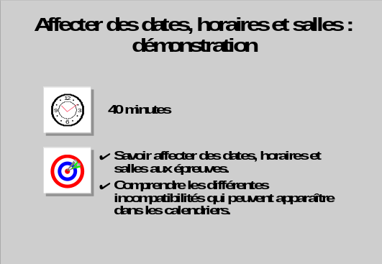
Les maquettes du calendrier de la licence d'Histoire CAL1_LIHIS et du calendrier CAL1_DLGEO commun au DEUG 2e année de Géographie et à la licence de Géographie sont disponibles.
Le tableau d'incompatibilités d'épreuves sur la période de janvier a été généré.
- Affecter les dates, horaires et salles aux épreuves des calendriers :
• CAL1_LIHIS de janvier selon le modèle du tableau « Calendrier Licence Histoire Semestre 1 ».
• CAL1_DLGEO de janvier selon le modèle du tableau « Calendrier DEUG/Licence Géo Semestre 1 ».
En cas d'incompatibilités entre épreuves ou d'indisponibilité de salles, affecter le deuxième choix proposé.
Les éléments pédagogiques
- Au 1er semestre, la licence de Géographie, mention Histoire, comporte des éléments pédagogiques communs à la licence d'Histoire : LH1MEDIE et LH1SCPOL.
- Le DEUG de Géographie contient une liste de modules libres, MLIBLS2, composée d'éléments transversaux à plusieurs VET :
• MLIBPSYC et MLIBSOCI gérés par la composante Psychologie, les épreuves sont rattachées au CIE Sciences Sociales et Humaines,
• MLIBSTAT géré par la composante Sciences, l'épreuve est rattachée au CIE Sciences.
Les étudiants
- 4 étudiants inscrits en DEUG de Géographie ont un crédit sur l'élément LG1MPHYS de la Licence de Géographie.
- 3 étudiants inscrits en licence de Géographie ont une dette sur l'élément DG1CARTE du DEUG de Géographie (2e année).
- 13 étudiants sont inscrits en licence de Géographie, mention Histoire, ainsi qu'en licence d'Histoire.
Calendrier CAL1_LIHIS Calendrier Licence Histoire Semestre 1
Période : JANV_SSOHU
Épreuve | Date | Heure début | Salles | 2e choix
lh1mediee1 | 24/01/1995 | 16 : 00 | 308B
lh1europe1 | 06/02/1995 | 09 : 00 | R653
lh1histge2 | 06/02/1995 | 15 : 00 | S25
lh1scpole1 | 23/01/1995 | 09 : 00 | 525-LET | A8
lh1anciee1 | 23/01/1995 | 16 : 00 | A7
lh1scsoce1 | 06/02/1995 | 11 : 00 | S12 | 07/02 10 :00 S12
Calendrier : CAL1_DLGEO Calendrier DEUG/Licence Géo Semestre 1
Période : JANV_SSOHU
LH1MEDIEE1, LH1SCPOLE1 épreuves d’éléments communs à la licence d’histoire
Épreuve | Date | Heure début | Salles | 2e choix
lg1humaie1 | 06/02/1995 | 09 : 00 | A8 | 24/01 09 : 00
dg1miliee1 | 24/01/1995 | 16 : 00 | S21 | S02
lg1climae1 | 27/01/1995 | 14 : 00 | S35
lG1mphyse1 | 08/02/1995 | 09 : 00 | 268D
mlibpsyce1 | 27/01/1995 | 09 : 00 | S32 | B33-LET2
mlibsocie1 | 27/01/1995 | 09 : 00 | S32
dg1cartee1 | 01/02/1995 | 15 : 00 | S01
dg1espfre1 | 06/02/1995 | 09 : 00 | R653 | R215
dg1urbaie1 | 08/02/1995 | 11 : 00 | S15 | 23/01 09 : 00
lg1eauxce1 | 26/01/1995 | 14 : 00 | D55-BAT
lg1oceane1 | 26/01/1995 | 14 : 00 | D55-BAT
lg1socioe1 | 01/02/1995 | 16 : 00 | S43 | 01/02 18 : 00

a. Écran Elaboration du calendrier
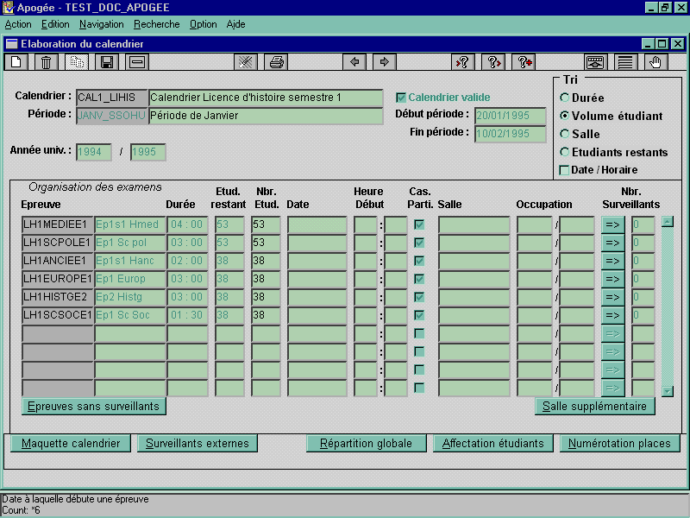
➔ Sélectionner Élaboration dans le menu Calendrier.
Il n'est pas possible de commencer l'élaboration des calendriers si la génération du tableau d'incompatibilités n'est pas terminée (état Fin normale dans l'écran Liste des Travaux Différés).
➔ Sur le champ Calendrier, en mode Recherche, saisir le code du calendrier d'histoire CAL1_LIHIS puis F8.
Les épreuves du calendrier s'affichent.
- Le bloc Organisation des examens comporte les données nécessaires à l'élaboration des calendriers.
A l'affichage des épreuves,
- Épreuves et Durée sont rapatriées de la maquette du calendrier ;
- Nombre d'Étudiants et Cas particuliers proviennent des inscriptions pédagogiques sur les éléments liés aux épreuves;
Sont à saisir,
- Dates, horaires
Il est possible d'affecter des dates en dehors de la période du calendrier. Un message non bloquant avertit l'utilisateur.
Une épreuve peut être affectée sur plusieurs salles à des dates et horaires éventuellement différents.
- Salle, surveillants.

- Le bloc Tri
Il est possible de trier les épreuves du calendrier par ordre croissant soit de la Durée, soit du Volume étudiant, soit de la Salle, soit des Étudiants restants (à affecter dans les salles).
• Le tri par salle est un tri alphabétique.
• Le tri sur Date/Horaire est un critère de tri complémentaire et prioritaire. Il est toujours associé à un des autres critères. Les épreuves sont en premier lieu triées sur leurs dates et horaires, puis sur l’autre critère.
Le tri par salle ou par date/horaire affiche en tête de liste les épreuves non encore affectées respectivement de salle ou de date/horaire.
➔ Sélectionner Volume Étudiant dans le bloc Tri, pour visualiser les épreuves triées par ordre décroissant du nombre d'étudiants à affecter dans des salles.
- Le bouton Épreuves sans surveillants permet de ramener en tête de liste dans le bloc Organisation des examens, les épreuves sans surveillants.
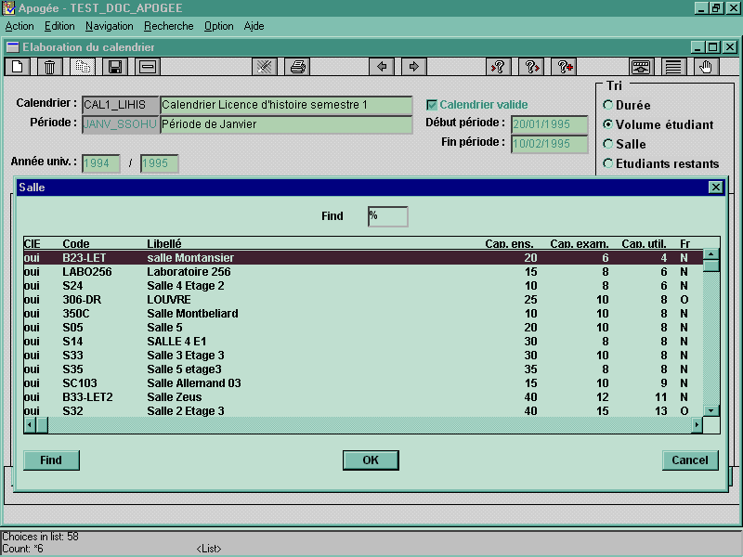
➔ Sur le calendrier CAL1_LIHIS, affecter l'épreuve LH1MEDIEE1 le 24/01/1995 à 16:00 dans la salle 308B et observer la répartition automatique des étudiants.
Affectation des salles/Répartition automatique
Avant toute affectation de salles aux épreuves, le nombre d'étudiants sur une épreuve s'affiche dans Nbr. Etud. et Etud. Restant, Occupation est vide.
⬧ La liste de valeurs affichée sur le champ Salle fait apparaître toutes les salles « en service » (témoin TS coché dans le référentiel). Les salles du CIE de l'utilisateur apparaissent en tête de liste, identifiées par oui dans la colonne CIE.
Pour sélectionner les salles en fonction du nombre d'étudiants à y affecter, se référer à la colonne Cap.Util de la liste de valeurs, qui correspond à la capacité utilisable (Capacité d'examen-Places laissées disponibles).
Après affectation d'une salle à une épreuve, Nbr. Etud. affiche 0 et Occupation affiche le nombre d'étudiants de l'épreuve, affecté dans la salle. Si la capacité utilisable de la salle est suffisante pour contenir tous les étudiants de l'épreuve, Etud.restant affiche 0, sinon le nombre d'étudiants restant à affecter pour l'épreuve.
L'épreuve LH1MEDIEE1 concerne 53 étudiants.
Après affectation de la salle 308B, de capacité utilisable 80 places,
les 53 étudiants sont affectés.
Occupation indique alors 53 / 80. Etud.restant indique 0.
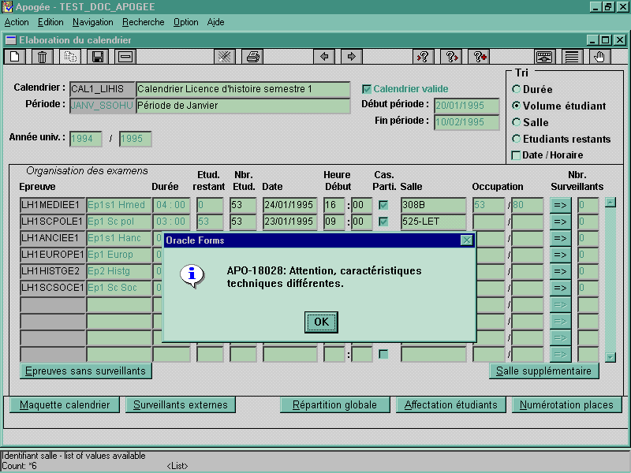
➔ Affecter l'épreuve LH1SCPOLE1 le 23/01/1995 à 09 : 00 dans la salle 525-LET.
Le message non bloquant « Attention, caractéristiques techniques différentes » apparaît .
Contrôle des caractéristiques techniques : lors de l'affectation d'une salle à une épreuve dont les caractéristiques techniques, (saisies dans les modalités d'organisation), sont différentes de celles de la salle (saisies dans le référentiel).
➔ Cliquer OK sur le message et affecter la salle A8 équipée d'un matériel AUDIO, à l'épreuve LH1SCPOLE1.
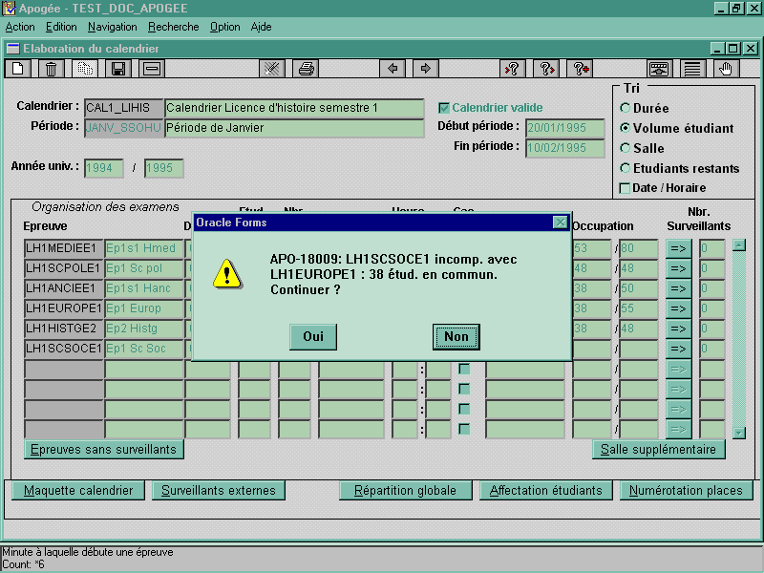
➔ Continuer l'élaboration du calendrier CAL1_LIHIS d'après les données du tableau.
Contrôle de compatibilité :
Les incompatibilités entre épreuves générées par le tableau d'incompatibilités sont utilisées lorsqu'un utilisateur élabore un calendrier.

Deux épreuves sont incompatibles si, rattachées à la même période d'un CIE, elles ont au moins un étudiant inscrit aux deux épreuves et les deux épreuves sont affectées le même jour à des horaires identiques ou se chevauchant.
Un délai minimum entre la fin d'une épreuve et le début d'une autre épreuve d'un même CIE a été défini au niveau du référentiel. Des incompatibilités apparaîtront si ce délai n'est pas respecté.
En cas d'incompatibilité entre deux épreuves, le message indique le code de l'épreuve avec laquelle il existe une incompatibilité et le nombre d'étudiants concernés.
Ce message d'incompatibilité est non bloquant. Lorsque l'utilisateur passe outre, Apogée recherche une éventuelle autre incompatibilité avec une autre épreuve et l'affiche.

L'épreuve LH1SCSOCE1 est incompatible avec l'épreuve LH1EUROPE1 qui commence à 9 heures, dure trois heures et ne sera donc pas terminée à 11 heures ; 38 étudiants sont communs aux deux épreuves, ces deux épreuves sont liées à deux éléments obligatoires de la version d'étape à laquelle 38 étudiants sont inscrits.
➔ Cliquer sur Non et affecter l'épreuve le 07/02/1995 à 10 h 00 dans la salle S12. Enregistrer les données.
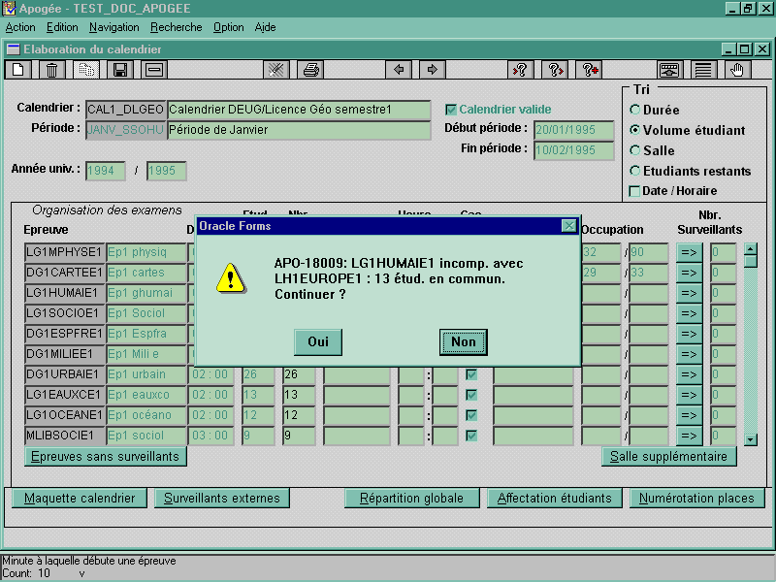
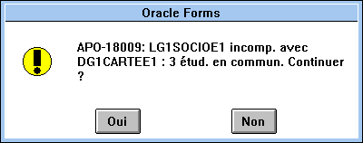
➔ Rechercher CAL1_DLGEO. Faire un tri par Volume Étudiants.
⬧ Les épreuves communes à la licence d'Histoire et la licence de Géographie (LH1MEDIEE1 et LH1SCPOLE1) sont déjà élaborées dans le calendrier CAL1_LIHIS.
➔ Élaborer les épreuves LG1MPHYSE1, DG1CARTEE1 et LG1HUMAIE1 selon le tableau du calendrier CAL1_DLGEO.
Au cas où des données erronées sont saisies sur une épreuve, supprimer d'abord la salle, puis les horaires, puis la date et saisir les données correctes.
Incompatibilités : cas des doubles cursus
LG1HUMAIE1, épreuve de licence de Géographie et LH1EUROPE1, épreuve de licence d'Histoire élaborée dans le calendrier CAL1_LIHIS, sont incompatibles.
Les 13 étudiants en commun sont les étudiants inscrits aux deux étapes.
➔ Cliquer Non sur le message et affecter l'épreuve LG1HUMAIE1 le 24/01/1995 à 9 h, dans la salle A8.
Affecter l'épreuve LG1SOCIOE1 le 01/02/1995 à 16 h 00.
Incompatibilités : cas d'élément en dette
Les 3 étudiants en commun aux épreuves DG1CARTEE1 et LG1SOCIOE1 sont inscrits en Licence de Géographie et ont l'élément DG1CARTE en dette.
➔ Cliquer Non et affecter l'épreuve LG1SOCIOE1 le 01/02/1995 à 18 h 00 salle S43.

➔ Affecter l'épreuve DG1ESPFRE1 le 06/02/1995 à 9h dans R653.
Le message non bloquant « APO-18031 : Il existe déjà une épreuve de durée différente dans cette salle » apparaît.
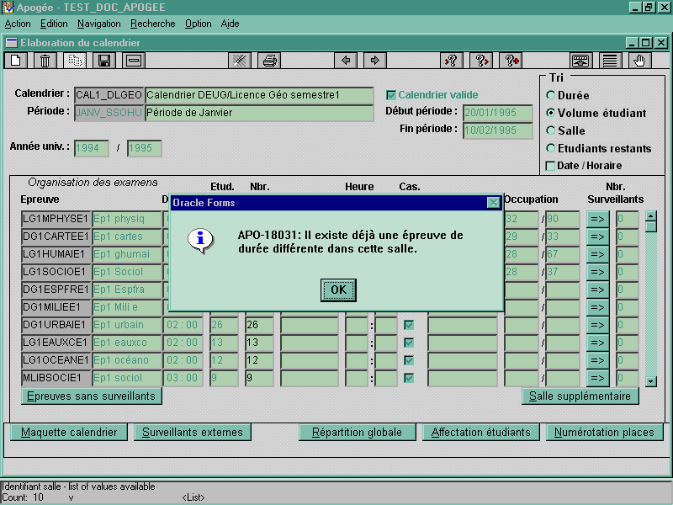
Contrôle d’utilisation de salle :
1- deux épreuves de durées différentes
peuvent être affectées le même jour à la même heure à une même salle de capacité suffisante pour accueillir les étudiants des deux épreuves ; un message non bloquant s'affiche si ces deux épreuves ont des durées différentes.
L'épreuve LH1EUROPE1 dure trois heures et occupe cette salle le 06/02/1995 à partir de 9h00. L'épreuve DG1ESPFRE1 ne dure que deux heures.
➔ Cliquer OK sur le message.
Affecter la salle R215 à l'épreuve DG1ESPFRE1.
2- deux épreuves à des horaires décalés
Lorsque deux épreuves sont affectées dans la même salle mais commencent en décalé, le message « une épreuve commence avant ou pendant cette épreuve dans la salle » s'affiche.
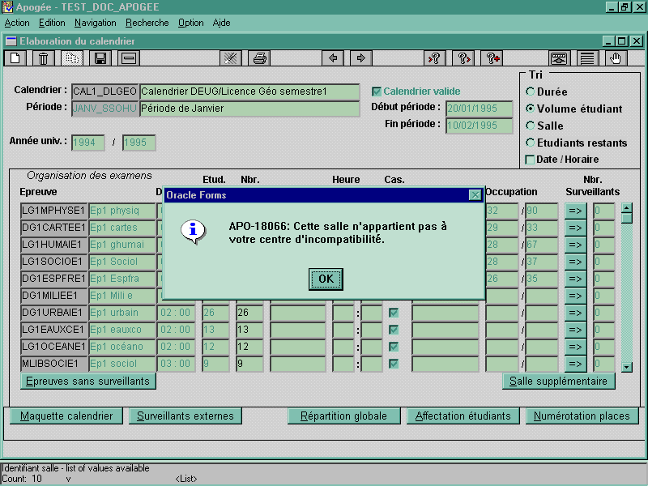
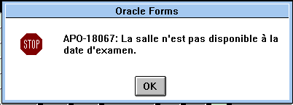
➔ Affecter l'épreuve DG1MILIEE1 le 24/01/1995 à 16h00 dans la salle S21.
Le message non bloquant « APO-18066: Cette salle n’appartient pas à votre centre d’incompatibilité» apparaît.
3- salle affectée à un autre CIE
Un message non bloquant apparaît lorsque la salle affectée ne dépend pas du CIEde l'utilisateur.
Dans la liste des salles accessible par F9, les salles qui appartiennent au CIE de l'utilisateur sont indiquées par un oui dans la colonne CIE.
➔ Cliquer OK sur le message et affecter la salle SC104 à l’épreuve.
4- Contrôle des périodes de disponibilité de salle
Un message bloquant apparaît lorsque la date de l'affectation est hors périodes de disponibilité de la salle affectée.
➔ Cliquer OK sur le message et affecter la salle S02 à l'épreuve.

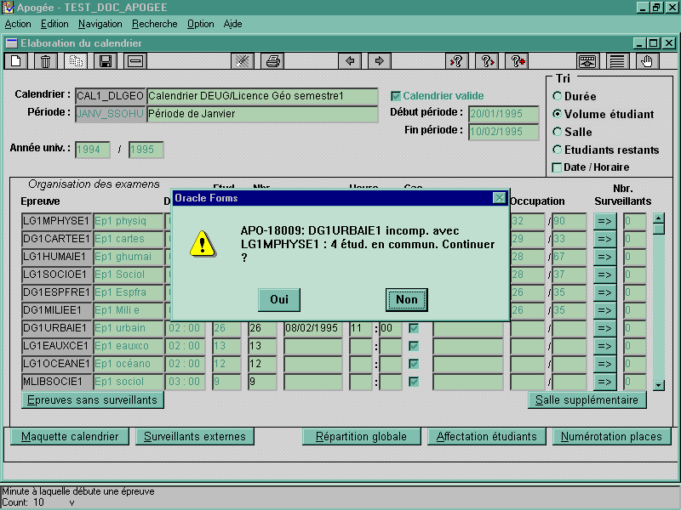
➔ Affecter l'épreuve DG1URBAIE1 le 08/02/1995 à 11h dans la salle S15.
Incompatibilités :
cas d'éléments en crédit
LG1MPHYSE1 épreuve de la licence de Géographie et DG1URBAIE1 épreuve du DEUG de Géographie sont incompatibles.
Les 4 étudiants communs, inscrits en DEUG de Géographie ont l'élément LG1MPHYS de la licence en crédit.
➔ Cliquer Non sur le message d'incompatibilités et affecter l'épreuve DG1URBAIE1 le 23/01/1995 à 09 h 00, dans la salle S15.
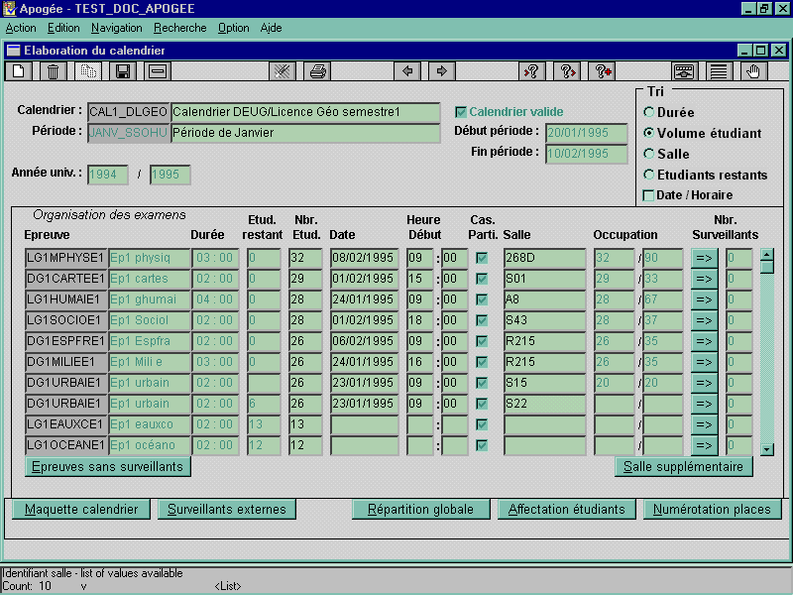
Ajout d'une salle
Il est possible d'ajouter une ou plusieurs salles à une épreuve en cliquant le bouton Salle supplémentaire.
Sur l'épreuve DG1URBAIE1, il reste 6 étudiants non affectés.
➔ Positionner le curseur sur la ligne de l'épreuve de DG1URBAIE1 et cliquer sur le bouton Salle supplémentaire.
Sur la ligne créée, affecter la salle S22.
Les étudiants l'épreuve DG1URBAIE1 ne sont pas répartis de manière homogène dans les salles S15 et S22.
L'amélioration de la répartition des étudiants est abordée dans la démonstration 3.4.
➔ Affecter les épreuves LG1EAUXCE1 et LG1OCEANE1 dans la salle D55-BAT aux date et heure indiquées dans le tableau.
La salle D55-BAT de capacité utilisable 26 places suffit pour placer tous les étudiants des épreuves LG1EAUXCE1 (13 étudiants) et LG1OCEANE1 (12 étudiants).
Ces deux épreuves peuvent se dérouler aux mêmes date et heure, car les éléments auxquels elles sont liées sont dans la même liste à choix X(1,1).

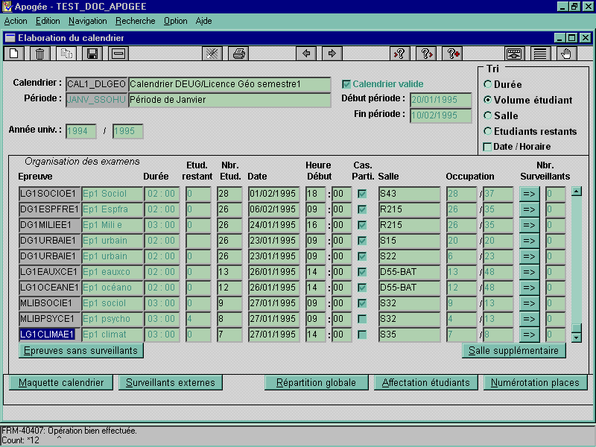
➔ Affecter les épreuves MLIBSOCIOE1 et MLIBPSYCE1 comme indiqué dans le tableau.
Les épreuves MLIBPSYCE1 et MLIBSOCIE1 peuvent se dérouler à des dates et horaires identiques, car les éléments liés à ces épreuves font partie de la même liste obligatoire à choix de type X(1,1).
➔ Choisir le tri Étudiants restants.
Sur l'épreuve MLIBPSYCE1, 4 étudiants non affectés apparaissent dans la colonne Etud.restant; en effet, la salle S32 de capacité utilisable est insuffisante pour contenir tous les étudiants des deux épreuves MLIBPSYCE1 et MLIBSOCIE1.
➔ Affecter la salle B33-LET2 à l'épreuve MLIBPSYCE1.
Affecter l’épreuve LG1CLIMAE1 le 27/01/1995 à 14 h, salle S35.
Faire un tri à la fois sur Date/Horaire et Salle et vérifier qu'aucune épreuve n'apparaît en tête de liste sans affectation de date, horaires et/ou salles.
Valider le calendrier CAL1_DLGEO.

3.3 Affecter des dates, horaires et salles : exercice

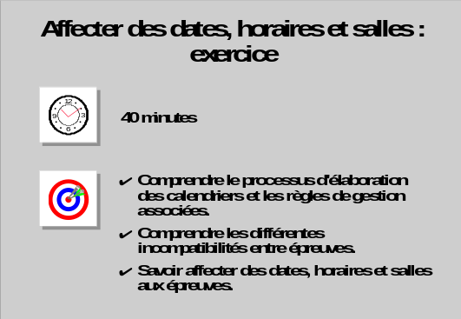a. Énoncé
Les maquettes du calendrier de la licence d'Histoire CAL2_LIHIS et du calendrier CAL2_DLGEO commun au DEUG 2e année de Géographie et à la licence de Géographie sont disponibles.
- Affecter les dates, horaires et salles aux épreuves des calendriers :
• CAL2_LIHIS de juin selon le modèle du tableau « Calendrier Licence Histoire Semestre 2 ».
• CAL2_DLGEO de juin selon le modèle du tableau « Calendrier DEUG/Licence Géo Semestre 2 ».
En cas d'incompatibilités entre épreuves, affecter les date, horaire, salles de votre choix pour supprimer l’incompatibilité.
Les éléments pédagogiques
Au 2ème semestre, la licence de Géographie, mention Histoire, comporte des éléments communs à la licence d'Histoire, ils sont regroupés dans la liste LSGHIS2.
Les étudiants
• 2 étudiants inscrits en DEUG de Géographie ont un crédit sur l'élément LG2GEGE1 de la licence de Géographie.
• 2 étudiants inscrits en licence de Géographie ont une dette sur l'élément DG2ENSEME1 du DEUG de Géographie 2ème année.
• 13 étudiants sont inscrits en licence de Géographie, mention Histoire, ainsi qu'en licence d'Histoire.
Calendrier CAL2_LIHIS - Calendrier Licence Histoire Semestre 2
Épreuve | Date | Heure début | Salles
lh2anciee | 12/06/1995 | 09 : 00 | AMPA
lh2contee1 | 21/06/1995 | 09 : 00 | R653
lh2modere1 | 19/06/1995 | 14 : 00 | 525-LET
lh2scanne1 | 27/06/1995 | 11 : 00 | R215, S34
lh2mediee1 | 27/06/1995 | 09 : 00 | B55-LET
lh2egypte1 | 20/06/1995 | 10 : 00 | S25
lh2egypte2 | 12/06/1995 | 16 : 00 | B55-LET
lh2latine1 | 20/06/1995 | 09 : 00 | S25
Calendrier CAL2_DLGEO - Calendrier DEUG/Licence Géographie Semestre 2
LH2ANCIEE1, LH2MEDIEE1, LH2MODERE1 communes à la licence d’histoire
Épreuve | Date | Heure début | Salles
lg2gege1e1 | 16/06/1995 | 09 : 00 | S43
dg2envire1 | 26/06/1995 | 09 : 00 | R215
lg2gege2e1 | 27/06/1995 | 09 : 00 | S42
dg2docume1 | 14/06/1995 | 14 : 00 | S12
dg2docume2 | 23/06/1995 | 09 : 00 | 303-DR
dg2enseme1 | 16/06/1995 | 09 : 00 | S02
dg2vicame1 | 15/06/1995 | 09 : 00 | A6
dg2gphyse1 | 21/06/1995 | 09 : 00 | S34
dg2urbaie1 | 19/06/1995 | 09 : 00 | S34
lg2systee1 | 22/06/1995 | 14 : 00 | D55-BAT
lg2anacae2 | 22/06/1995 | 14 : 00 | S15
lg2anacae1 | 22/06/1995 | 09 : 00 | S25
lg2episte1 | 22/06/1995 | 09 : 00 | S25
dg2adente1 | 14/06/1995 | 09 : 00 | 306A
dg2formae1 | 14/06/1995 | 09 : 00 | 306A
lg2epayse2 | 28/06/1995 | 16 : 00 | S24
lg2epayse1 | 26/06/1995 | 09 : 00 | S12

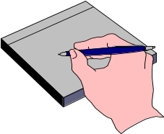
b. corrigé
- Affectation des salles :
- 281X, S21, A3, AUDI2, AUDI1, le message non bloquant « Attention, cette salle n'appartient pas à votre Centre d'Incompatibilité » apparaît.
- A5 et SC103 : vous ne pourrez pas affecter les salles dans le calendrier de juin, car ces salles ont des dates de disponibilités hors période de juin. En cas d'affectation, un message bloquant « La salle n'est pas disponible à la date d'examen » apparaît.
Sur le calendrier CAL2_LIHIS
- Les épreuves LH2SCANNE1 et LH2MEDIEE1 sont incompatibles.
- Penser à ajouter la salle S44 à l'épreuve LH2SCANNE1 par le bouton « Salle Supplémentaire ».
- La salle S25 ne peut pas être affectée aux épreuves LH2LATINE1 et LH2EGYPTE1 dont les durées sont différentes.
Sur le calendrier CAL2_DLGEO
- La salle S24 n'a pas une capacité suffisante pour accueillir les 10 étudiants de l'épreuve LG2EPAYSE2. Affecter une salle supplémentaire à l'épreuve (par exemple B23-LET).
- Les épreuves communes aux licences de Géographie et licence Histoire apparaissent, déjà affectées de dates, horaires et salles; leur affectation a été réalisée dans le calendrier de la Licence d'Histoire.
- Les épreuves de la licence de Géographie LG2GEGE2E1 et de la licence d'Histoire LHMEDIEE1 sont incompatibles car 13 étudiants suivent les 2 VET.
- Les épreuves DG2ENSEME1 et LG2GEGE1E1 sont incompatibles : 2 étudiants inscrits en DEUG ont un crédit sur l'élément LG2GEGE1 de la licence de Géographie.
- Les épreuves LG2ANACAE2 et LG2SYSTE1 de la même version d'étape sont incompatibles.
- Les épreuves LG2EPAYSE1 et DG2ENVIRE1 sont incompatibles : 2 étudiants inscrits en licence de Géographie ont une dette sur l'élément DG2ENVIR du DEUG.
- La salle 306-A a une capacité insuffisante pour accueillir tous les étudiants des épreuves DG2FORMAE1 et DG2ADENTE1 : le tri par salle permet de mieux le visualiser.

3.4 Répartir les étudiants, numéroter les places des salles, affecter des surveillants : démonstration
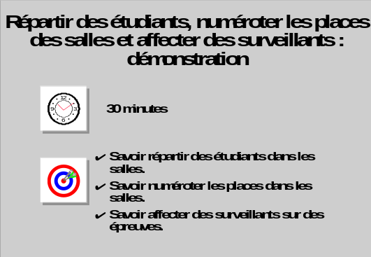Terminer l'élaboration des calendriers de la session de janvier en améliorant la répartition des étudiants dans les salles, modifiant la numérotation des places dans les salles et affectant des surveillants.
Sur le calendrier CAL1_DLGEO
- DG1URBAIE1 : répartir les étudiants de manière homogène dans les deux salles affectées.
- LG1SOCIOE1 : placer les étudiants particuliers dans des salles appropriées.
- DG1MILIEE1 : répartir les étudiants de l'épreuve selon leur groupe de TD, les étudiants du groupe MILIGO1 doivent être affectés dans la salle S02 et les étudiants du groupe MILIG02 doivent être affectés dans la salle S11.
- salle D55-BAT : numéroter les places avec un incrément de 1, de manière aléatoire et par épreuve de manière discontinue.
Affecter les surveillants potentiels de l'épreuve LG1EAUXCE1 pour toutes les épreuves s’y déroulant.
- LG1HUMAIE1 : affecter Mme HARENG et Mme DASSAS en tant que surveillants de l'épreuve.

a. Fenêtre Répartition globale
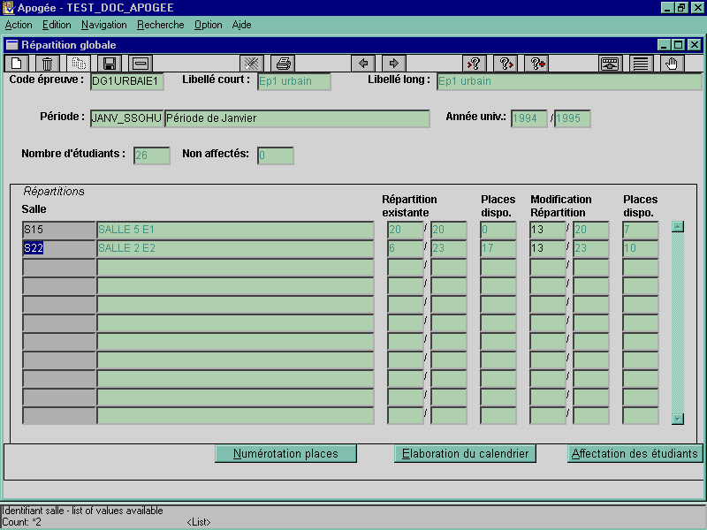
➔ Sélectionner Élaboration dans le menu Calendrier et rechercher le calendrier CAL1_DLGEO.
⬧ Répartir les étudiants dans les salles
Apogée permet d'affecter les étudiants dans les salles de manière globale, individuelle ou par groupes.
Les étudiants de l'épreuve DG1URBAIE1 sont affectés dans deux salles, mais la répartition n'est pas homogène.
➔ Positionner le curseur sur l'épreuve DG1URBAIE1 et cliquer le bouton Répartition globale, ce qui permet d'accéder à la fenêtre Répartition globale.
Il est possible de modifier manuellement le nombre d'étudiants répartis dans chaque salle en modifiant le nombre d'étudiants dans la colonne Modification répartition.
Il est possible d'affecter dans une salle plus d'étudiants que la capacité utilisable de cette salle ne le permet. Dans le cas d'un tel « surbooking », le nombre de places disponibles dans la salle devient négatif. Un message avertit que le nombre d'étudiants affectés dans la salle est supérieur au nombre de places utilisables.
⬧ La validation de la fenêtre de Répartition globale n'est pas permise tant que le nombre d'étudiants non affectés n’est pas nul.
➔ Dans la colonne Modification Répartition, taper 13 pour chaque salle.
Le nombre d'étudiants, non affecté est égal à 0.
➔ Cliquer sur Élaboration du calendrier pour revenir à l'écran principal (valider la fenêtre).
Chaque salle affectée à l'épreuve contient 13 étudiants.

b. Fenêtre Affectation des étudiants
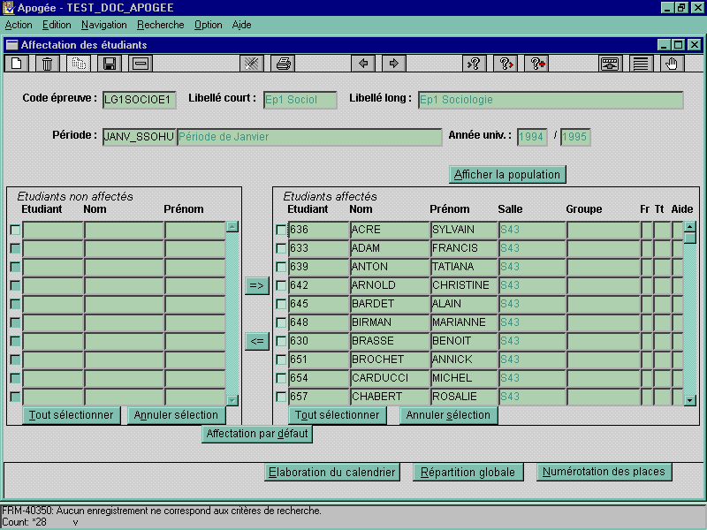
La case Cas.Parti cochée indique que l'épreuve LG1SOCIOE1 concerne des étudiants particuliers.
La salle S43 a déjà été affectée à cette épreuve.
Les étudiants particuliers doivent être affectés dans d’autres salles.
➔ Positionner le curseur sur la ligne de l'épreuve et cliquer sur le bouton Affectation des étudiants.
Sur la fenêtre Affectation des étudiants, cliquer sur le bouton Afficher la population, les étudiants de l'épreuve sont affichés dans le bloc Étudiants affectés avec leur salle d’affectation.
Dans le bloc Étudiants affectés, les étudiants particuliers sont identifiés par un témoin O dans les colonnes Fr (Fauteuil Roulant), Tt (Tiers temps) et Aide.
Le bouton Affectation par défaut permet de réaffecter dans leur salle initiale des étudiants désaffectés. Pour ce faire, il faut que les étudiants se trouvent dans le bloc Étudiants non affectés sans sélectionner les étudiants.
➔ Cliquer sur le bouton Affectation par défaut.

La flèche permet de désaffecter des étudiants d'une salle.
La flèche ouvre la fenêtre Répartition par salle qui permet d'affecter dans une nouvelle salle le (ou les) étudiants sélectionné(s) dans le bloc Etudiants non affectés.
➔ Dans le bloc Etudiants affectés, se positionner sur un champ Étudiant, taper F7, puis O dans la colonne Fr, puis F8.
L'étudiant handicapé numéro 502 s'affiche.
➔ Sélectionner le en cochant la case correspondante et le désaffecter par la flèche .
Sélectionner l'étudiant dans le bloc Etudiants non affectés et cliquer sur la flèche .

c. Fenêtre Répartition par salle
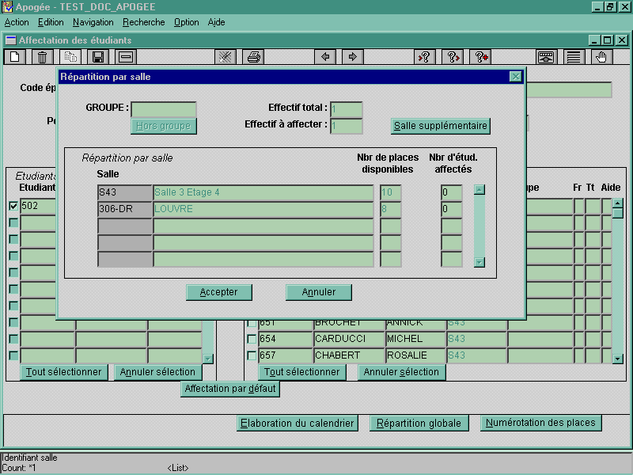
Dans la fenêtre Répartition par salle, est indiqué le nombre total d'étudiants à affecter (1 dans le cas présent). Dans le bloc Répartition par salle apparaissent par défaut les salles sélectionnées auparavant.
➔ Cliquer le bouton Salle Supplémentaire, visualiser dans la liste (F9) les salles accessibles aux fauteuils roulants (témoin O dans la colonne Fr).
Sélectionner la salle 306-DR et saisir 1 dans Nbr d’étud. affectés, puis Entrée.
Le témoin Effectif à affecter passe à 0.
➔ Cliquer Accepter.
Dans le bloc Etudiants affectés, rechercher l'étudiant nécessitant une aide, le désaffecter de la salle S43 et l'affecter dans la salle S05.
Valider la fenêtre Répartition par salle et revenir sur Élaboration du Calendrier.
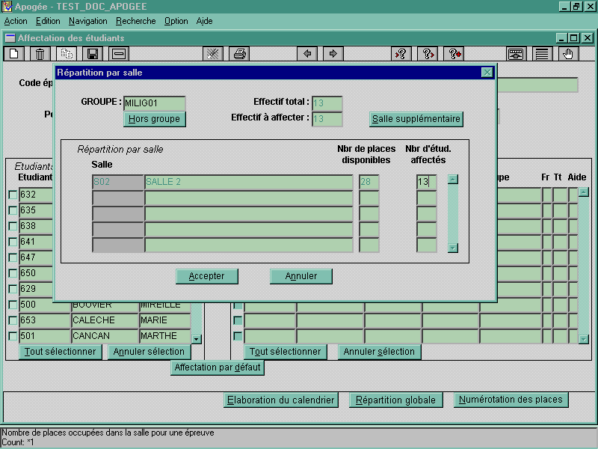
Répartition par groupes
L'épreuve DG1MILIEE1 est liée à l'élément DG1MILIE sur lequel ont été créés deux groupes de TD, MILIG01 et MILIG02.
Les étudiants doivent être répartis dans les salles en fonction de leur groupe de TD.
➔ Positionner le curseur sur la ligne DG1MILIEE1. Ouvrir la fenêtre Affectation des étudiants et afficher la population d’étudiants, les désaffecter en les faisant basculer dans le bloc Etudiants non affectés.
Ouvrir la fenêtre Répartition par salle en cliquant sur la flèche .
Dans le champ GROUPE, ouvrir la liste de valeurs (F9), taper MILI et sélectionner le groupe de TD MILIG01. Taper Entrée.
L'effectif total du groupe est de 13 étudiants.
➔ Sur la ligne de la salle S02 présente à l'écran, saisir 13 dans Nbr d’étud. affectés et cliquer Accepter.
Les étudiants du groupe MILIG01 apparaissent dans le bloc Etudiants affectés.
➔ Ouvrir la fenêtre Répartition par salle.
Sélectionner le groupe MILIG02, taper Entrée et cliquer sur salle supplémentaire.
Affecter la salle S11 et saisir 13 dans Nbr d’étud. affectés.
Cliquer Accepter.
Tous les étudiants se retrouvent dans le bloc Etudiants affectés.
⬧ Au cas où une partie des étudiants inscrits à un élément pédagogique ne sont pas affectés dans un groupe, cliquer sur le bouton Hors groupe dans la fenêtre Répartition par salle. Ceci permet de visualiser le nombre d'étudiants non affectés à un groupe et auxquels il est nécessaire d'attribuer une salle d'examen.
➔ Valider et cliquer sur le bouton Élaboration du calendrier pour revenir à l'écran principal.

Répartition des étudiants dans les salles
REPARTITION AUTOMATIQUE
DES ETUDIANTS D'UNE EPREUVE DANS UNE OU PLUSIEURS SALLES
Dès l'affectation d'une salle à une épreuve, les étudiants de cette épreuve sont automatiquement répartis dans la salle sélectionnée.
Lorsqu'une épreuve se déroule dans plusieurs salles, la répartition des étudiants dans chacune des salles est réalisée par ordre alphabétique.

MODIFICATION
DE LA REPARTITION AUTOMATIQUE DES ETUDIANTS DANS LES SALLES
REPARTITION GLOBALE
- Objectifs
• Harmoniser les effectifs des différentes salles affectées à l'épreuve.
• Effectuer du surbooking (affecter plus d'étudiants dans une salle que la capacité utilisable ne le permet).
- Actions
• Positionner le curseur sur l'épreuve concernée et cliquer le bouton Répartition globale.
• Modifier la répartition des étudiants salle par salle dans la colonne Modification répartition. Les étudiants restent répartis de manière alphabétique dans chacune des salles (classées dans l'ordre d'affectation du calendrier).
• Il est possible d'enregistrer les modifications si le nombre d'étudiants restants n'est ni négatif (en cas de sur-affectation) ni positif (en cas de sous-affectation).

AFFECTATION DES ETUDIANTS
- Objectifs
• Répartir les étudiants d'une épreuve en les sélectionnant individuellement
• Gérer les étudiants nécessitant une organisation particulière.
• Répartir les étudiants dans des salles selon leur groupe.
- Actions
• Positionner le curseur sur l'épreuve concernée et cliquer sur le bouton Affectation étudiants.
• Cliquer le bouton Afficher population. Les étudiants déjà affectés dans une ou des salles apparaissent dans le bloc Etudiants affectés, alors que les étudiants non encore affectés apparaissent dans le bloc Etudiants non affectés.
- Affectation individuelle
Si des étudiants déjà affectés (bloc Etudiants affectés) doivent changer de salle, il faut d'abord les désaffecter de la salle concernée (flèche ), puis les réaffecter dans une nouvelle salle (flèche ), en sélectionnant une salle supplémentaire dans la fenêtre Répartition par salle et en indiquant le nombre d'étudiants affectés dans la salle (colonne Etud.affectés).
- Affectation par groupe
• Pour affecter des étudiants d'une épreuve dans des salles différentes en fonction de leur groupe, il faut que les étudiants soient tous désaffectés de leur salle .
• Ouvrir la fenêtre Répartition par salle (flèche ) sans sélectionner les étudiants du bloc Etudiants non affectés.
• Sélectionner le premier groupe (F9, champ Groupe), puis taper ENTREE, puis sélectionner une salle, renseigner le nombre d'affectés et cliquer Accepter.
Recommencer l'opération groupe par groupe. Pour les étudiants non affectés dans un groupe, utiliser le bouton Hors groupe de la fenêtre Répartition par salle.

d. Fenêtre Numérotation des places
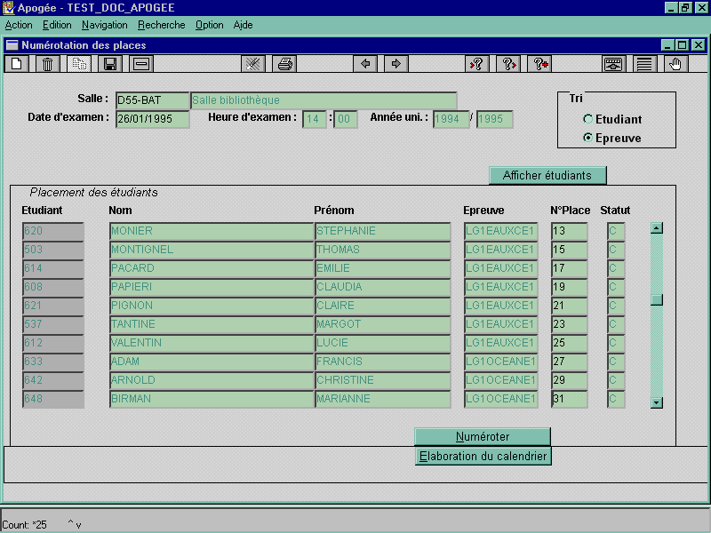
➔ Dans l'écran Élaboration des calendriers, sur l'épreuve LG1EAUXCE1, cliquer sur le bouton Numérotation Places pour accéder à la fenêtre de visualisation des numéros de place dans la salle D55-BAT.
Afficher les étudiants de l'épreuve en cliquant sur Afficher étudiants.
Les numéros de place de chaque étudiant apparaissent dans la colonne N° Place.
⬧ Lors de l'affectation d'une salle à une épreuve, la numérotation des places dans cette salle est réalisée automatiquement par Apogée selon les critères suivants
• les étudiants sont placés par ordre alphabétique,
• l'incrément des numéros de places est celui défini pour la salle,
• lorsque plusieurs épreuves se déroulent dans la même salle, les étudiants de chaque épreuve sont classés par ordre alphabétique et les places sont numérotées par défaut de manière continue à partir du numéro de départ.
Dans la salle D55-BAT se déroulent deux épreuves. Les places sont numérotées de manière continue pour ces deux épreuves.
➔ Faire un tri par épreuve.
Les 13 étudiants de LG1EAUXCE1 sont placés aux places de 1 à 25 et les 12 étudiants de LG1OCEANE1 sont placés aux places de 27 à 49.
Les numéros de place ont été attribués à chaque étudiant avec un incrément de 2, défini dans les caractéristiques de la salle D55-BAT.
L'étudiant ANTON a la place numéro 1 et l'étudiant BRASSE a la place numéro 3.
⬧ Il est possible de changer manuellement le numéro de place d'un étudiant directement dans la colonne N° Place.

e. Fenêtre Critères de numérotation
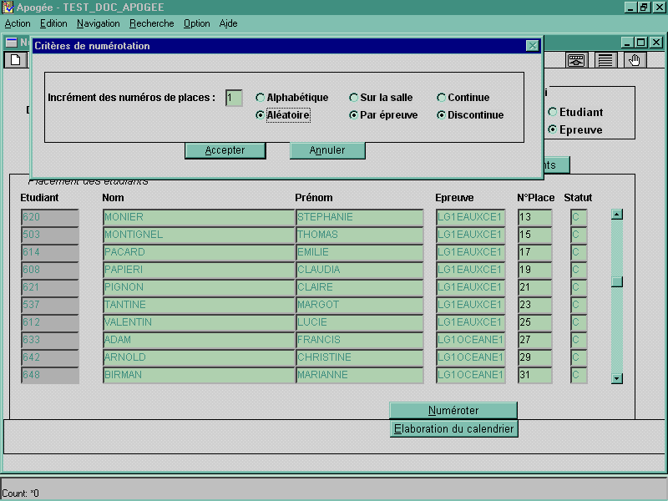
Il est possible de modifier la numérotation automatique des places, réalisée lors de l'affectation d'une salle à une épreuve dans l'écran Élaboration des calendriers.
➔ Cliquer sur le bouton Numéroter.
Dans la fenêtre Critères de Numérotation, par défaut , l'incrément est
à 1, (bien que l'incrément de la salle D55-BAT soit 2), Sur la salle et Continue sont cochés.
Modification de la numérotation par défaut :
• une numérotation aléatoire remplace la numérotation alphabétique,
• l'incrément des numéros de places, par défaut à 1, est modifiable,
• lorsque deux épreuves se déroulent dans la même salle, il est possible de placer les étudiants des deux épreuves de manière discontinue : les n étudiants de la première épreuve sont placés aux places de 1 à n, alors que les m étudiants de la deuxième épreuve ont des places dont les numéros vont de 1 à m (avec un incrément de 1).
➔ Dans la fenêtre Critères de numérotation, laisser l'incrément à 1.
Cliquer sur Aléatoire, Par épreuve, Discontinue puis Accepter.
Les places sont numérotées de manière aléatoire, l'étudiant ANTON n'a plus la place numéro 1.
Les étudiants ont des numéros de place incrémentés de 1 en 1 et non plus de 2 en 2.
La numérotation est faite par épreuve de manière discontinue, car les 13 étudiants de LG1EAUXCE1 sont placés aux places de 1 à 13 et les 12 étudiants de LG1OCEANE1 sont placés aux places de 1 à 12.
➔ Valider et cliquer sur Élaboration du Calendrier.

Numérotation des places
NUMEROTATION AUTOMATIQUE DES PLACES DANS LES SALLES
Dès l'affectation d'une salle à une épreuve, les places de cette salle sont automatiquement numérotées selon les critères suivants
• le choix de la répartition par défaut pour le Centre d'Incompatibilités d'Épreuves détermine si la numérotation automatique des places est effectuée de manière alphabétique ou aléatoire.
• l'incrément de numérotation est celui défini sur la salle dans l'écran Caractéristiques salles du domaine Épreuves.
• lorsque plusieurs épreuves se déroulent en même temps dans la salle, les places de chaque épreuve sont numérotées de manière continue. La répartition par épreuve en continu numérote les places des étudiants de chaque épreuve sans rupture.
Pour visualiser la numérotation des places d'une salle, positionner le curseur sur la salle concernée et cliquer le bouton Numérotation places.

MODIFICATION DE LA NUMEROTATION AUTOMATIQUE DES PLACES
Pour modifier la numérotation automatique des places dans une salle, il faut ouvrir la fenêtre Numérotation des places par le bouton Numéroter.
Plusieurs schémas de numérotation sont possibles.
- Modification de l'incrément
Pour modifier l'incrément, saisir le nouvel incrément dans la fenêtre Numérotation.
La modification de l'incrément sur une salle lors de l'élaboration des calendriers ne modifie pas l'incrément de la salle, qui reste fixe et qui ne peut être modifié de manière globale que dans l'écran Caractéristiques des salles.
- Répartition alphabétique/aléatoire
Pour modifier le type de répartition, cliquer le bouton alphabétique ou aléatoire dans la fenêtre de Numérotation des places.
Le choix de l'incrément et du type de répartition alphabétique ou aléatoire est toujours associé aux répartitions suivantes.
- Répartition par épreuve en continu
La répartition par épreuve en continu numérote les places des étudiants de chaque épreuve sans rupture. Cette numérotation correspond à la numérotation par défaut.
Les étudiants de la première épreuve ont des places numérotées de 1 à n et les étudiants de la deuxième épreuve ont des places numérotées de n+1 à m (n et m étant le nombre d'étudiants de chaque épreuve incrémentée en fonction de l'incrément défini).
Cette répartition n'est adaptée que s'il y a plusieurs épreuves dans la salle en même temps.
- Répartition par épreuve en discontinu
Le premier étudiant de chaque épreuve occupe la place numéro 1 et les places sont numérotées sur chaque épreuve de 1 à n.
Cette répartition n'est adaptée que s'il y a plusieurs épreuves dans la salle en même temps.
- Répartition par salle en continu
Lorsqu'il n'y a qu'une épreuve dans une salle, la numérotation est toujours continue.
Lorsqu'il y a plusieurs épreuves dans une même salle, la répartition par salle en continu permet de numéroter les places des étudiants de manière continue quelle que soit l'épreuve.

f. Fenêtre Surveillants
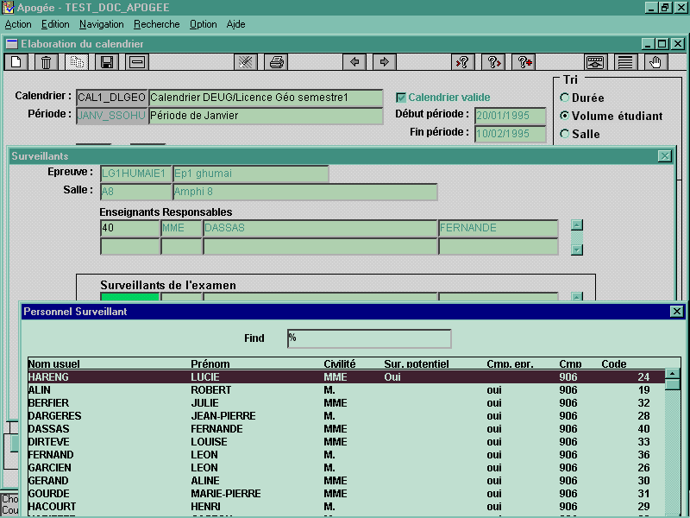
⬧ Depuis l'écran Élaboration des calendriers, il est possible d'affecter des surveillants à une épreuve du calendrier, en cliquant sur la flèche de la ligne de l’épreuve.
➔ Pour l'épreuve LG1HUMAIE1,
cliquer sur .
La fenêtre Surveillants s'ouvre et fait apparaître l'épreuve, sa salle, et la(les) enseignant(s) responsable(s) saisi(s) lors des modalités d'organisation de l'épreuve.
Il est possible de les modifier.
➔ Dans le champ Surveillant, ouvrir la liste des valeurs par F9.
⬧ Les surveillants affichés en tête de liste, identifiés par un oui dans la colonne Surv.potentiel sont les surveillants positionnés sur l'épreuve lors de la définition des modalités d'organisation.
Il est possible de les affecter pour une épreuve par Accepter pour l'épreuve ou pour une salle par Affecter pour la salle.
L'affectation pour une salle entraîne une affectation sur toutes les épreuves se déroulant en même temps dans la salle.
Le surveillant Mme HARENG a été défini en tant que surveillant potentiel dans les modalités d'organisation de l'épreuve LG1HUMAIE1.
➔ Sélectionner Mme HARENG.
Positionner le curseur sur la ligne suivante du bloc Surveillants, faire F9. Mme DASSAS, l'enseignant responsable de l'élément auquel est liée l'épreuve, est aussi surveillant.
Sélectionner Mme DASSAS.
Cliquer sur Accepter pour l’épreuve.
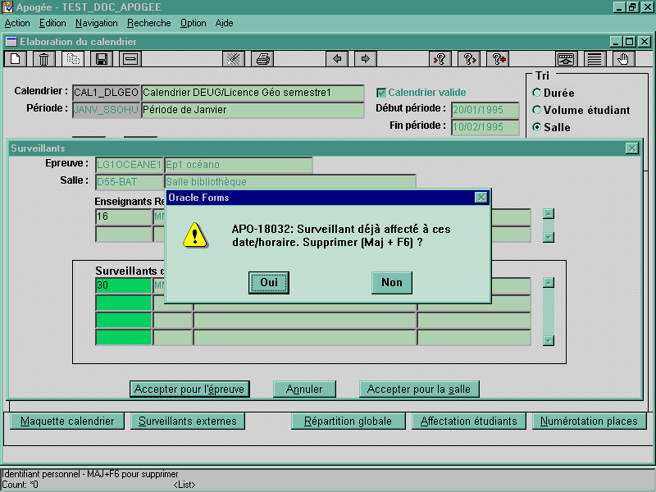
➔ La colonne Nbre Surveillants de l'épreuve LG1HUMAIE1 est à 2 ; les deux surveillantes ont été affectées à l'épreuve.
La salle D55-BAT est affectée à deux épreuves, LG1EAUXCE1 et LG1OCEANE1.
➔ Faire un tri par salle.
Ouvrir la fenêtre Surveillants à partir de l'épreuve LG1EAUXCE1.
Affecter les deux surveillants potentiels de l'épreuve LG1EAUXCE1.
Cliquer sur Accepter pour l'épreuve.
Sur l'épreuve LG1OCEANE1, ouvrir la fenêtre Surveillants.
Affecter le surveillant Mme GERAND et cliquer Accepter pour l'épreuve.
Message non bloquant : indisponibilité de surveillant
Le message indique que le surveillant est déjà affecté à une épreuve à la date et heure de l'épreuve à l'écran.
Mme GERAND a déjà été affectée à LG1EAUXCE1 qui se déroule en même temps que LG1OCEANE1.
Or les deux surveillants GERAND et DUCLUVE affectés à LG1EAUXCE1 doivent surveiller aussi LG1OCEANE1 qui se déroule dans la même salle.
➔ Cliquer Oui sur le message, puis faites MAJ+F6 pour supprimer le surveillant GERAND.
Cliquer sur Annuler, puis sur LG1EAUXCE1.
Ouvrir la fenêtre Surveillants et cliquer sur Accepter pour la salle.
Les 2 surveillants ont été affectés sur les deux épreuves LG1EAUXCE1
et LG1OCEANE1 se déroulant dans la salle D55-BAT.
Les deux calendriers d'épreuves de la licence d'Histoire et de DEUG 2e année / licence de Géographie sont élaborés pour la session de janvier.

Affectation des surveillants
Pour affecter un ou des surveillants à une épreuve, positionner le curseur sur l'épreuve sélectionnée et cliquer la flèche correspondante de la colonne Surveillant.
- Dans la fenêtre Affectation des surveillants, la liste de valeurs accessible par F9 indique :
• le personnel interne et externe de l'établissement, défini comme « surveillant » (coché « surveillant » lors de la création du personnel),
• en tête de liste le ou les surveillants potentiels saisis dans les modalités d'organisation de l'épreuve.
- Lorsque plusieurs épreuves se déroulent dans la même salle en même temps, il est possible :
• d'affecter le ou les surveillants sélectionnés sur l'épreuve du contexte uniquement par le bouton Affecter pour épreuve,
• d'affecter le ou les surveillants sélectionnés dans la salle pour toutes les épreuves s'y déroulant par le bouton Affecter pour la salle.
- Contrôle de la disponibilité des surveillants
Lorsque le surveillant sélectionné n'est pas disponible à la date et heure de déroulement de l'épreuve, car il a déjà été affecté dans une salle à ce moment là, un message non bloquant avertit l'utilisateur.
Pour effacer le surveillant indisponible, taper simultanément MAJ et F6.
- Cas d'épreuves se déroulant dans la même salle pour les mêmes étudiants l'une à la suite de l'autre
Dans certains cas, les étudiants d'une même section passent leurs épreuves l'une à la suite de l'autre dans la même salle avec les mêmes surveillants. Le délai minimum entre les épreuves peut alors ne pas être respecté (Ce délai minimum défini sur le CIE entraîne un message d'incompatibilités). Lorsque le délai n'est pas respecté, le message d'indisponibilité des surveillants va apparaître. Il est nécessaire de forcer ce message pour affecter les surveillants dans la salle pour des épreuves qui se suivent.
- Lorsque plusieurs épreuves se déroulent dans la même salle et que certains surveillants doivent être affectés pour toutes les épreuves et d'autres surveillants uniquement à une épreuve particulière :
• affecter en premier lieu les surveillants pour toutes les épreuves de la salle.
• puis positionner le curseur sur l'épreuve qui a un surveillant particulier, ouvrir la fenêtre Affectation surveillants et affecter ce surveillant (à la suite des premiers affectés) à l'épreuve uniquement.

Synthèse des messages
gérés dans l'élaboration des calendriers
Cas de figure | Libellé du message | Nature du message
Une épreuve ne peut pas être saisie dans une maquette, car ou elle n'est pas liée au CIE de l'utilisateur, ou elle n'est pas liée à la période du CIE de la maquette ou elle n'est pas organisée, ou elle n'existe pas. | Épreuve non compatible (Pb. CIE, PRD, non Org.) ou inconnue. | Bloquant
Deux épreuves sont incompatibles. | Ep1 incomp. avec Ep2 : n étudiants en commun. Continuer ? | Non bloquant
Une salle ne contient plus de places disponibles, car elle a déjà été affectée à la date et heure à une ou d'autres épreuves qui remplissent la salle. | Cette salle ne contient plus de places disponibles. | Non bloquant
La salle n'est pas liée au CIE de l'utilisateur. | Cette salle n'appartient pas à votre Centre d'incompatibilité. | Non bloquant
Les dates de disponibilité de la salle ne sont pas comprises dans la période du calendrier. | La salle n'est pas disponible à la date d'examen. | Bloquant
Les caractéristiques techniques de la salle ne sont pas adaptées aux caractéristiques techniques de l'épreuve. | Attention, caractéristiques différentes. | Non bloquant
Deux épreuves de durée différente sont affectées de la même salle à la même heure. | Il existe déjà une épreuve de durée différente dans cette salle. | Non bloquant
Deux épreuves sont affectées dans la même salle mais commencent en décalée. | Une épreuve commence avant ou pendant cette épreuve dans la salle. | Non bloquant
Le surveillant affecté à une épreuve ou à une salle n'est pas disponible, car il a déjà été affecté à cette date dans une salle. | Surveillant déjà affecté  à des dates/horaires.  Supprimer (Maj+F6) ? | Non bloquant
Le nombre d'étudiants affectés dans une salle est supérieur à la capacité utilisable de cette salle. | Vous affectez plus d'étudiants que de places disponibles. Continuer ? | Non bloquant

etapes de l'élaboration des calendriers
- Affectation de date et heure aux épreuves du calendrier
• traitement des incompatibilités entre épreuves d'un même CIE.
- Affectation de salles aux épreuves du calendrier
• contrôle de la disponibilité des salles
• ajout de salles.
- Répartition des étudiants dans les salles
Répartition des étudiants automatique lors de l'affectation d'une salle à une épreuve.
Modification de la répartition :
• répartition globale.
• répartition individuelle (traitement des cas particuliers).
• répartition par groupe.
- Numérotation des places dans les salles
• lors de l'affectation de salles aux épreuves, les places des salles sont numérotées automatiquement.
• modification de la numérotation automatique.
- Affectation des surveillants
• affectation par épreuve.
• affectation par salle.
• contrôle de la disponibilité des surveillants.

3.5 Répartir les étudiants, numéroter
les places, affecter des surveillants : exercice

énoncé
Terminer l'élaboration des calendriers de la session de janvier en améliorant la répartition des étudiants dans les salles, modifiant la numérotation des places dans les salles et affectant des surveillants.
Sur le calendrier CAL2_LIHIS
- LH2SCANNE1 : répartir les étudiants de manière homogène sur les salles R215 et S34.
Sur le calendrier CAL2_DLGEO
- DG2DOCUME2 : affecter les étudiants en fauteuil roulant dans une salle appropriée et les tiers temps dans une autre salle.
- DG2ENVIRE1 : répartir les étudiants de l'épreuve selon leur groupe de TD de l'élément DG2ENVIR : ENVIG01, ENVIG02 et ENVIG03.
- Salle S25, commune aux épreuves LG2EPISTE1 et LG2ANACAE1, numéroter les places par épreuve de manière aléatoire et discontinue.
Affecter les surveillants potentiels des 2 épreuves. Ces surveillants doivent être affectés pour toutes les épreuves se déroulant en même temps dans cette salle.

b. corrigé
- Avez-vous effectué une répartition globale des étudiants sur l'épreuve LH2SCANNE1 dans les salles R215 et S34 ?
- Avez-vous désaffecté de la salle 303-DR CANCAN Marthe et JINNIL Isabelle, passant l'épreuve DG2DOCUME2, et les avez-vous affectées dans une salle accessible au fauteuil roulant, par exemple la salle S32 ?
- Après affectation des étudiants de l'épreuve DG2ENVIRE1 dans trois salles selon leur groupe de TD, avez-vous vérifié qu'aucun étudiant ne reste dans le bloc Etudiants non affectés ?
- Avez-vous numéroté les places dans la salle S25 sur les critères Aléatoire, par Épreuve, en Continue et fait un tri par épreuve afin de mieux visualiser le résultat ?
Le tri par Date/Horaire et Volume étudiant permet de mieux visualiser les salles affectées à deux épreuves se déroulant en même temps, cas de la salle S25 pour les épreuves LG2ANACAE1 et LG2EPISTE1. La sélection des surveillants a été faite pour la salle, vous retrouvez donc ces surveillants sur les deux épreuves de cette salle.

3.6 Ajout d'une épreuve
dans un calendrier déjà élaboré : démonstration
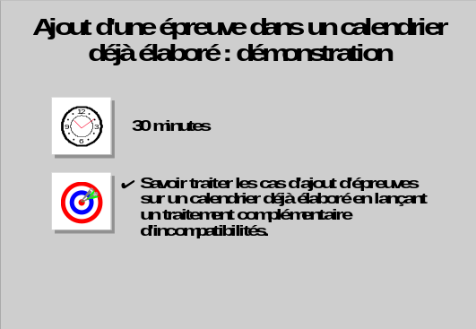Le calendrier d'épreuves de la licence d'Allemand CAL_LIALL1 a été élaboré pour la session 2. Cependant l'épreuve de Civilisation LACIVILIE1, reliée aux 2 sessions, n'a pas été organisée correctement, elle a été organisée pour les périodes Juin et Janvier au lieu de Juin (session 1) et Septembre (session 2).
Il faut modifier les modalités d'organisation de l’épreuve, l'ajouter sur le calendrier CAL_LIALL1 et lui affecter des dates, horaires, salles et surveillants de votre choix en tenant compte des éventuelles incompatibilités.

a. Écran Modalités d'organisation d'épreuves
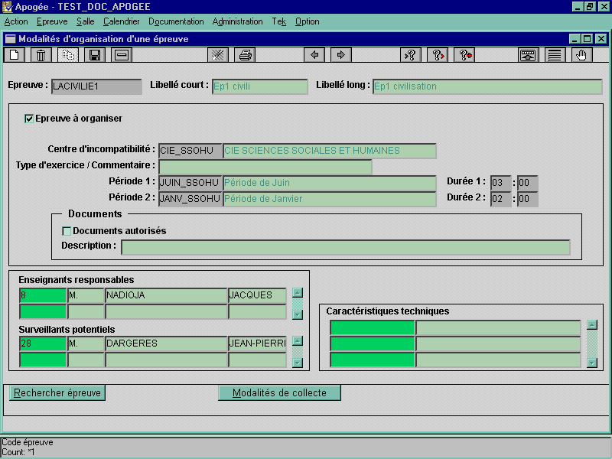
➔ Sélectionner Modalités d'Organisation dans
le menu Épreuve.
⬧ L'épreuve LACIVILIE1 n'étant présente dans aucune maquette sur la période Janvier, il est possible d'aller modifier cette période.
➔ Rechercher l'épreuve LACIVILIE1.
Sur le champ Période 2, accéder à la liste de périodes par F9 et saisir SEPT_SSOHU, la période de la session 2.
Valider les modalités d'organisation de l'épreuve.

b. Écran Maquettage de Calendrier
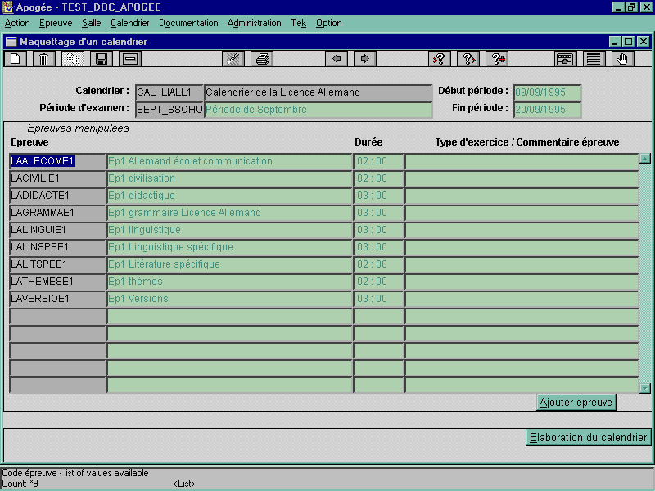
➔ Sélectionner Maquette dans le menu Calendrier.
Ajouter l'épreuve LACIVILIE1 dans la maquette du calendrier CAL_LIALL1.
➔ Rechercher le calendrier CAL1_LIALL1.
Positionner le curseur sur la première ligne vide du bloc Épreuve.
Sélectionner l'épreuve LACIVILIE1 dans la liste d'épreuves accessible par F9.
Enregistrer les modifications.

C. Écran Génération du tableau d'incompatibilités
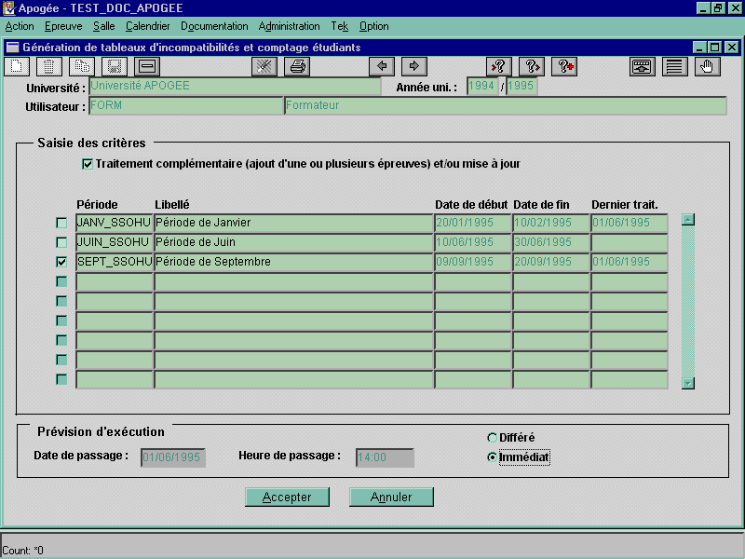
➔ Sélectionner Génération de tableaux d'incompatibilités dans le menu Administration.
⬧ Il est impossible de générer un tableau d'incompatibilités, mais il est possible de le mettre à jour afin d'ajouter une ou plusieurs épreuve(s) dans un calendrier déjà élaboré.
➔ Cocher la case Traitement complémentaire (ajout d'une ou plusieurs épreuves), sélectionner la période SEPT_SSOHU et lancer le traitement en immédiat.
Consulter l'état du traitement, à partir du menu Administration, écran Liste des travaux différés.
Attendre que le témoin État soit à Fin Normale.

d. Écran Elaboration du calendrier
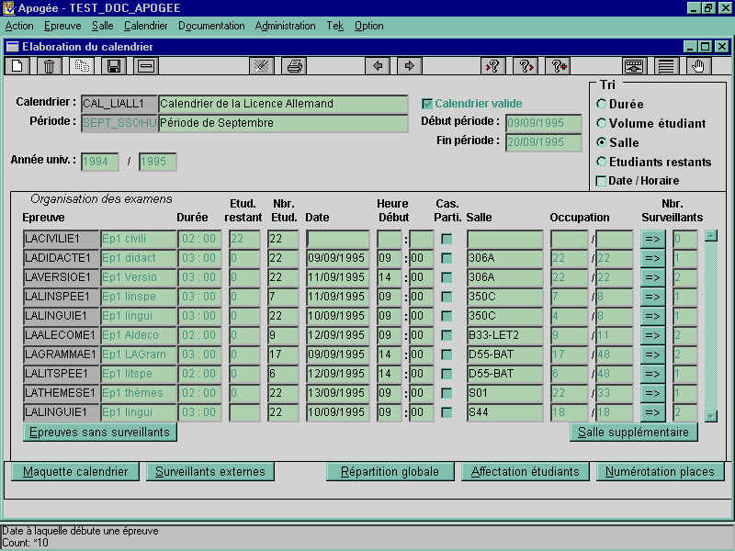
➔ Sélectionner Élaboration dans le menu Calendrier.
Rechercher le calendrier CAL_LIALL1.
Faire un tri par Date/Horaire et salle.
L'épreuve LACIVILIE1 apparaît bien sur le calendrier sans affectation de date, horaire et salle.
➔ Affecter cette épreuve le 12/09/1995 à 09 h 00.
Le message « APO18009 : LACIVILIE1 incompatible avec LAALECOME1 : 9 étudiants en commun. Continuer ? » apparaît. Répondre Non.
➔ Changer les dates et horaires pour que l'épreuve ne soit pas incompatible avec une autre : le 14/09/1995 à 09 h 00. Sauvegarder.

Choix de la salle : la liste de valeurs donne la liste des salles indépendamment de leur disponibilité à cette date.
Pour faciliter la recherche d’une salle, il est possible d'éditer la liste des salles disponibles pour une date.

e. Écran Liste des propositions des salles disponibles
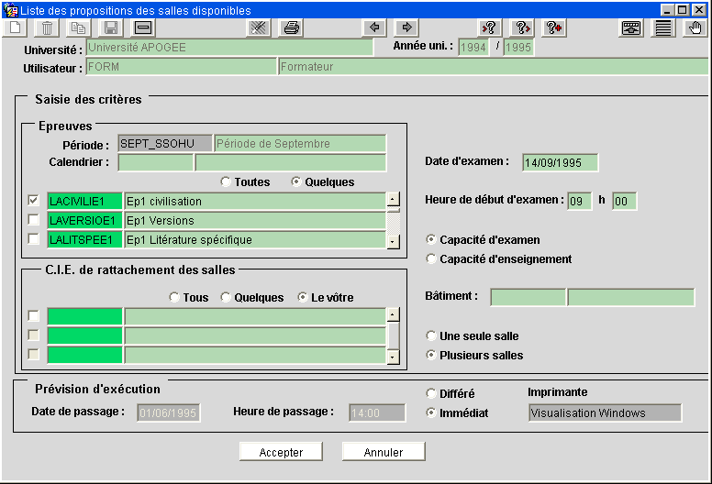
➔ Sélectionner Édition de proposition des salles disponibles dans le menu Administration.
Cet écran permet de saisir des critères de lancement des éditions de listes de salles disponibles.
➔ Se placer sur le champ Période et afficher la liste (F9). Sélectionner SEPT_SSOHU. Sélectionner l'épreuve LACIVILIE1 et laisser Le vôtre pour le CIE.
Indiquer la date d'examen de l'épreuve, le 14/09/1995, ainsi que l'heure 09h00. Sélectionner une recherche de salles sur leur Capacité d'examen.
Le radio bouton Une salle/Plusieurs salles permet à l'utilisateur de lancer une recherche selon deux modes différents :
• Une salle : Apogée sélectionne uniquement les salles pouvant accueillir l'ensemble des étudiants d'une épreuve.
• Plusieurs salles : Apogée recherche à la fois les salles pouvant contenir la totalité des étudiants de l'épreuve mais aussi plusieurs salles dans lesquelles la totalité des étudiants de l'épreuve peut être répartie.
➔ Cocher le bouton Plusieurs salles.
Lancer la Visualisation Windows en Immédiat.

➔ Sélectionner Élaboration dans le menu Calendrier
Afficher le calendrier CAL_LIALL1.
Affecter la salle 306A à l'épreuve LACIVILIE1.
Affecter le surveillant potentiel DARGERES Jean-Pierre et sauvegarder.

3.7 Ajout d'une épreuve
dans un calendrier déjà élaboré : exercice

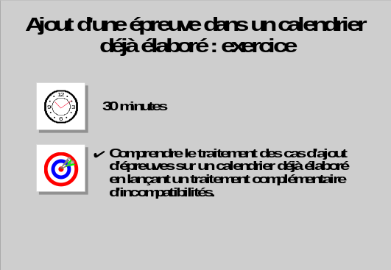a. énoncé
Le calendrier d'épreuves de la licence d'Anglais CAL_LIANG1 a été élaboré pour la session 2, mais l'épreuve LAGMETHOE1 n'a pas été organisée correctement, elle a été organisée pour les périodes janvier et juin au lieu de juin (session 1) et septembre (session 2).
- Ajouter l'épreuve oubliée sur le calendrier et lui affecter des dates, horaires, salles et surveillants en tenant compte des éventuelles incompatibilités.
- LAGVERSLE1 : ajouter la salle S11 à l'épreuve et homogénéiser la répartition des étudiants dans les deux salles de l'épreuve (Penser sur l’écran « répartition globale » à se positionner sur la bonne période à l’aide de la touche « flèche »).
- LAGENGLIE1 : affecter le tiers-temps de l'épreuve dans une salle particulière
- LAGTHEMELE1 : changer la numérotation des places de la salle S03 affectée à l'épreuve

b. corrigé
- Avez-vous changé la période dans les modalités d'organisation de l'épreuve LAGMETHOE1 ?
- Avez-vous visualisé l'état d'avancement du traitement complémentaire d'incompatibilités pour la période de septembre ?
- Avez-vous vérifié que l'épreuve ajoutée dans le calendrier se déroule à des dates, heures et dans une ou plusieurs salle(s) compatibles avec les autres épreuves de votre CIE sur la période de septembre ?
- Pour choisir une salle à affecter à l'épreuve LAGMETHOE1, avez-vous pensé à éditer une liste des salles disponibles aux date et heure sélectionnées ?
Avez-vous affecté à l'épreuve LAGMETHOE1 son surveillant potentiel ?
- Avez-vous modifié la répartition des étudiants et la numérotation des places sur les épreuves indiquées?

3.8 Édition des documents relatifs aux calendriers d’épreuves : démonstration
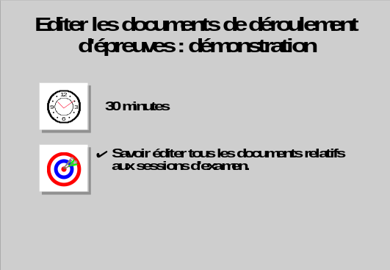Éditer :
- le calendrier de la licence d'Allemand CAL_LIALL1 élaboré pour la session 2.
- les convocations des étudiants DURAND Léon et MINIME Paul,
- les convocations des surveillants DARGERES, HARIETTE et DIRTEVE,
- le planning des salles D55-BAT et 306A affectées à des épreuves du calendrier CAL_LIALL1,
- les procès-verbaux, les listes d'affichage et les listes d'émargement des épreuves LAGRAMMAE1 et LALINSPEE1.

a. Écran Edition du calendrier et des convocations
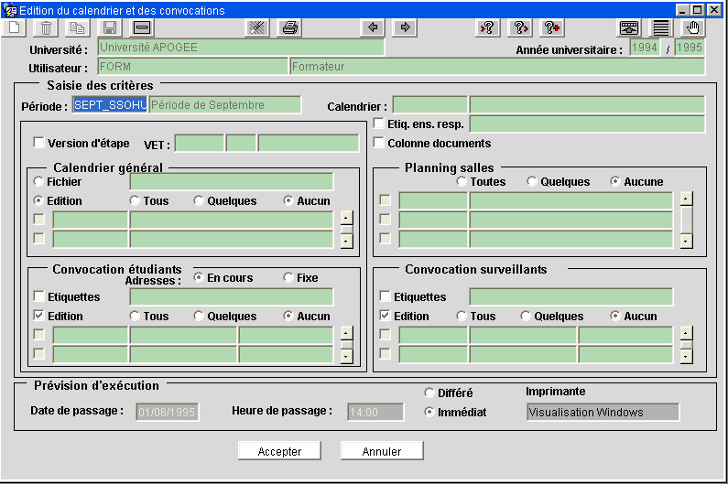
 ➔ Sélectionner Édition de calendriers et convocations dans le menu Documentation.
La période du (ou des) calendrier(s) concerné(s) doit être obligatoirement saisie.
➔ Sur le champ Période, afficher la liste des valeurs par F9 et sélectionner la période de septembre SEPT_SSOHU.
Critères d'édition
Le champ Calendrier (en haut) permet de restreindre les recherches aux étudiants, enseignants responsables, surveillants et salles ayant un lien avec le calendrier saisi.
Si ce champ est non renseigné, les recherches s'effectueront sur les données de tous les calendriers élaborés sur la période saisie.
Cocher la case Version d'étape permet d'éditer des calendriers et convocations étudiants triés par version d'étape.
Lorsque cette case est cochée, si un calendrier comprend les épreuves de deux versions d'étape différentes, le calendrier sera édité en deux fois. Lorsqu'une version d'étape est renseignée dans le champ VET, seuls les calendriers généraux et les convocations des étudiants relatifs à cette version d'étape et à la période renseignée seront édités.
Cocher la case Colonne documents permet de rajouter sur les éditions des calendriers, une colonne dédiée aux documents autorisés pendant les examens.
Contrôles sur la présence des étudiants : messages non bloquants
• Si le ou les calendrier(s) comportent des épreuves sans étudiants,
• Si dans le ou les calendriers, il reste des étudiants à affecter.

➔ Dans le champ Calendrier, saisir CAL_LIALL1. Dans le bloc Calendrier général, laisser Edition coché, cliquer sur Quelques et sélectionner le calendrier CAL_LIALL1.
Cocher la case Colonne documents.
Cocher Étiquettes permet d'éditer les adresses des enseignants responsables, des étudiants et/ou des surveillants sous forme d'étiquettes, dans des fichiers Word (ou autre selon le traitement de texte utilisé).
Un planning de salles présente l'ensemble des épreuves, dates, heures et surveillants qui y ont été affectés au moment de l'élaboration des calendriers.
Cette édition est triée par code salle, puis par dates et heures de début d'examen, puis par code épreuve.
Dans le bloc Planning salle, le bouton Toutes permet d'éditer les plannings de toutes les salles du calendrier renseigné dans le champ Calendrier ou affectées dans tous les calendriers de la période saisie.
Seul le planning des salles D55-BAT et 308B sont demandées.
➔ Dans le bloc Planning des salles, cliquer sur Quelques et sélectionner les salles D55-BAT et 308B.
La convocation étudiant présente les épreuves auxquelles il participe, éventuellement regroupées par Version d'étape, si la case Version d'étape a été cochée. Cette édition est triée par version d'étape, puis dates et heures de début d'examen.
La convocation surveillant présente l'ensemble des épreuves auxquelles doit se présenter le surveillant. Cette édition est triée par dates et heures de début d'examen.
Cocher la case Édition dans les blocs Convocation étudiants et Convocation surveillants permet de lancer les éditions des convocations des étudiants et surveillants, sélectionnées.
Dans le bloc Convocation surveillants, le bouton Tous permet d'éditer les convocations de tous les surveillants du calendrier renseigné dans le champ Calendrier ou intervenant dans des calendriers de la période saisie.
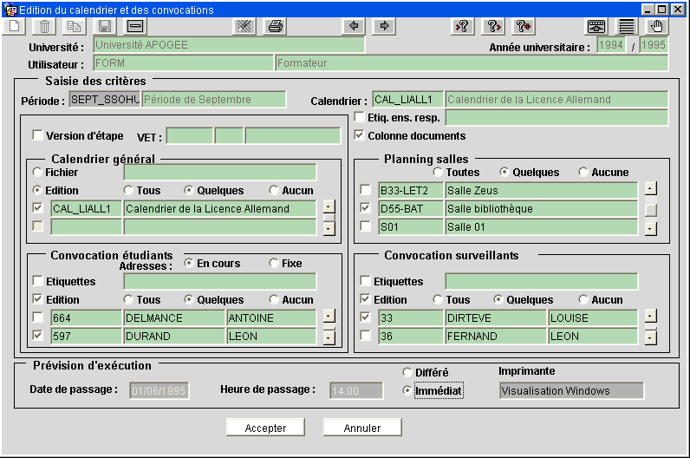
 ➔ Dans le bloc Convocation étudiants, cocher la case Édition.
Cliquer sur Quelques et sélectionner les étudiants DURAND et MINIME.
Dans le bloc Convocation surveillants, cocher la case Édition.
Cliquer sur Quelques et sélectionner les surveillants HARIETTE et DIRTEVE.
Lancer la Visualisation Windows en Immédiat.

B. Écran Edition des documents relatifs au déroulement de l’épreuve
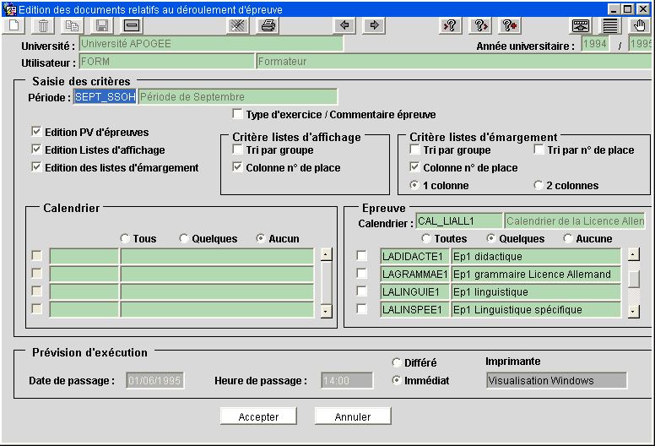
➔ Sélectionner Édition doc. de déroulement d'épreuves dans le menu Documentation.
Cet écran permet d'éditer des procès verbaux, des listes d'affichage et des listes d'émargement concernant des calendriers et/ou des épreuves sélectionnées.
Les listes d'affichage, ainsi que les listes d'émargement font apparaître les étudiants et leurs numéros de places pour une épreuve se déroulant dans une salle à des dates et heures données.
Il y a autant de listes d'affichage et de listes d'émargement que de salles affectées à l'épreuve.
Les listes d'émargement peuvent être triées sur le numéro de place des étudiants si la boite Tri par N° de place est cochée.
Les procès verbaux d'épreuves ont un cadre pour écriture des incidents de déroulement d'épreuves et la liste des surveillants pour émargement.
Les éditions peuvent être lancées pour un ou plusieurs calendriers, sélectionnés dans le bloc Calendrier et/ou pour une ou plusieurs épreuves, sélectionnées dans le bloc Épreuve.
➔ Sélectionner la période SEPT_SSOHU, cocher les cases Édition PV d'épreuves, Édition Liste d'affichage, Édition des listes d'émargement, ainsi que Tri par N° de place.
Dans le bloc Épreuve, saisir le code du calendrier de Licence d'Allemand CAL_LIALL1, cliquer sur Quelques et sélectionner les épreuves LAGRAMMAE1 et LALINSPEE1.
Lancer la Visualisation Windows des éditions en Immédiat.

édition des étiquettes d'adresses
Les adresses des enseignants responsables, des surveillants et des étudiants auxquels doivent être envoyées des convocations aux épreuves peuvent être éditées sous forme d'étiquettes dans un fichier Word (ou autre traitement de texte à disposition des utilisateurs).
L'édition d'étiquettes à partir d'Apogée requiert la réalisation de plusieurs opérations :
- ASSOCIATION D'UN REPERTOIRE D'EXPORT
Un répertoire d'export dont la fonction est de contenir les fichiers d'étiquettes est créé dans le gestionnaire de fichier.
- CREATION DES FICHIERS ETIQUETTES
Dans l'écran « Édition du calendriers et des convocations » du domaine Épreuves, l'utilisateur doit cocher les cases Étiquettes.
Dans les champs correspondants, le nom du fichier qui doit contenir les étiquettes est saisi (par exemple Adr_Conv).
Les adresses des enseignants et des surveillants sont récupérées depuis les adresses saisies sur le personnel de l'établissement dans le Référentiel. Les adresses des étudiants sont récupérées depuis les adresses fixes ou temporaires saisies sur les Inscriptions administratives.
- RECUPERATION DU FICHIER ETIQUETTES
Une fois le traitement effectué par Apogée, l'utilisateur doit aller l'éditer dans son traitement de texte.
Le fichier créé est de type .txt et est enregistré dans le répertoire d'export associé à l'utilisateur.
Le modèle du document à ouvrir dans Word est de type Étiquette. Ce modèle de document doit être créé au préalable par les utilisateurs.

3.9 Édition des documents
relatifs aux calendriers d'épreuves : exercice

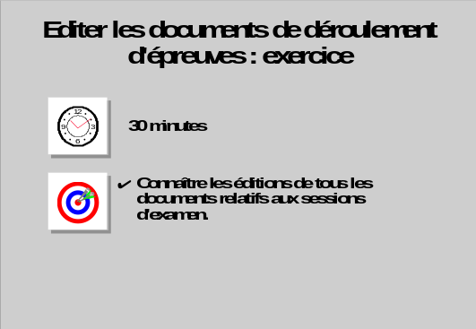énoncé
Éditer :
- le calendrier de la licence d'Anglais de la session de septembre CAL_LIANG1,
- les convocations de deux étudiants de votre choix inscrits en licence d'Anglais et de tout le personnel surveillant les épreuves de la licence d'Anglais,
- le planning des salles 525-LET et S12,
- les procès verbaux, listes d'affichage et listes d'émargement des épreuves LAGVERSME1 et LAGEXORAE1 de la licence d'Anglais pour la période de septembre.

3.10 Export d’un calendrier d’épreuves, purge : 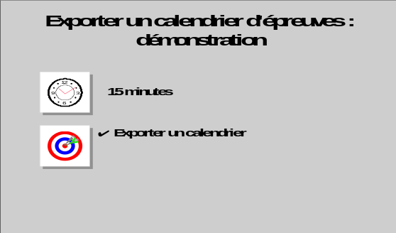démonstration
- Exporter le calendrier de la licence d'Allemand CAL_LIALL1.
- Supprimer l’épreuve LAALECOME1 du calendrier CAL_LIALL1.

a. Écran Edition du calendrier et des convocations
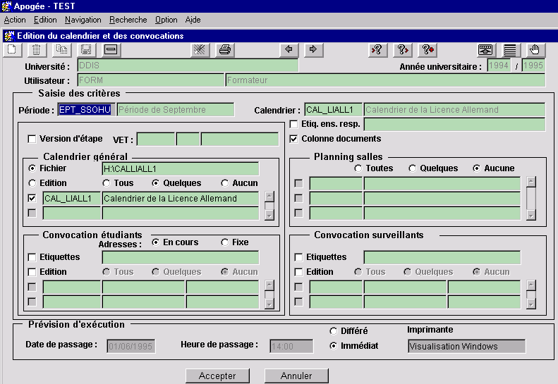
➔ Sélectionner Édition de calendriers et convocations dans le menu Documentation.
➔ Sur le champ Période, afficher la liste des valeurs par F9 et sélectionner la période de septembre SEPT_SSOHU.
➔ Dans le champ Calendrier, saisir CAL_LIALL1.
Cocher la case Colonne documents.
➔ Dans le bloc Calendrier général, cocher Fichier, donner le nom du fichier, cliquer sur Quelques et sélectionner le calendrier CAL_LIALL1.
➔ Dans le bloc Convocation étudiants, décocher la case Édition.
Dans le bloc Convocation surveillants, décocher la case Édition.
Lancer la Visualisation Windows en Immédiat.

calendrier exporte
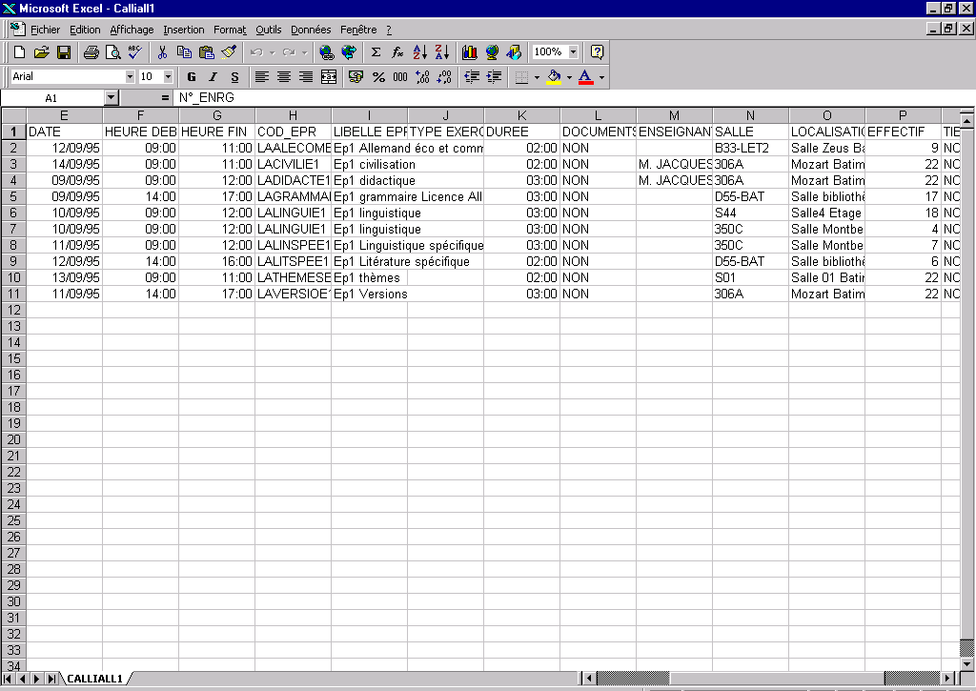
 ➔ Ouvrir le fichier exporté sous EXCEL.
Les colonnes du tableau sont les champs du calendrier.

Écran purge calendrier et / ou epreuves de calendrier
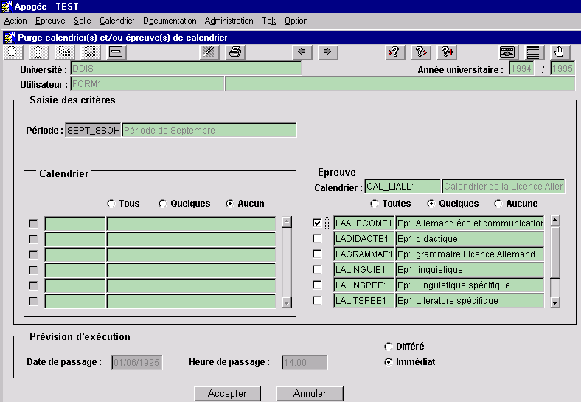
 ➔ Sélectionner Purge calendrier et / ou épreuves de calendrier dans le menu Administration.
➔ Sur le champ Période, afficher la liste des valeurs par F9 et sélectionner la période de septembre SEPT_SSOHU.
➔ Dans le bloc Epreuve, saisir dans Calendrier CAL_LIALL1, choisir Quelques et cocher la 1ère ligne
Lancer le traitement en Immédiat.
Attendre la fin du traitement différé.

Écran Elaboration du calendrier
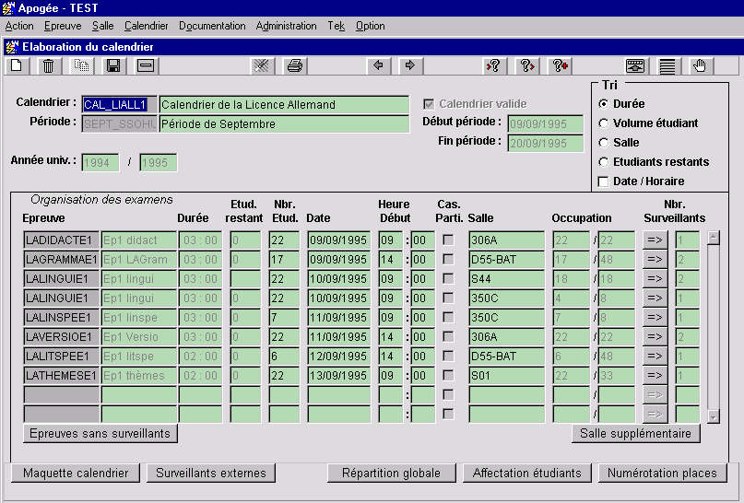
➔ Sélectionner Élaboration dans le menu Calendrier.
Rechercher le calendrier CAL_LIALL1.

L’épreuve LAALECOME1 ne fait plus partie du calendrier.
Toutes les affectation de l’épreuve (dates et heures d’examen, salles, surveillants, numérotation salles, répartition des étudiants dans les salles) ont été supprimées, les incompatibilités de cette épreuve avec les autres sont supprimées du tableau d’incompatibilités.

